# Mục lục

Phần 1 Mục lục 1

Phần 2 Mục Lục ảnh 2

Phần 3 Các định lý cơ bản 6

1 Bậc của các đỉnh 6

2 Tính Số Bán Bậc Vào Và Bán Bậc Ra 6

3 Đường đi chu trình 7

4 Ma trận kề 7

Vô hướng 7

Có hướng 8

Đa đồ thị 9

5 Ma trận trọng số 9

6 Ma trận liên thuộc 10

Đồ thị vô hướng 10

Đồ thị có hướng 11

7 Bài tập 11

Bài 1 11

Bài 2 12

Bài 3 12

Phần 4 Thuật toán DFS 13

Phần 5 Thuật toán BFS 15

Phần 6 Đồ thị EULER 19

Phần 7 ĐỒ THỊ HAMILTON 25

1 Bài toán người đưa thư trung hoa 25

2 Ví dụ chu trình hamilton 26

3 Bài tập tổng hợp 27

Bài 1 : Giải bài toán người phát thư Trung Hoa với đồ thị sau 27

Bài 2 : Giải bài toán người phát thư Trung Hoa với đồ thị sau 28

Bài 3: Tìm đường đi, chu trình Hamilton của các đồ thị sau 29

Phần 8 Khung cây nhỏ nhất 30

1 Thuật toán Kruskal 30

2 Thuật toán PRIM 35

Vd1: Dùng thuật toán Prim tìm cây khung 35

Vd2: Dùng thuật toán Prim tìm cây khung 37

Vd3: Dùng thuật toán Prim tìm cây khung 38

Vd4: Dùng thuật toán Prim tìm cây khung 39

Vd5: Dùng thuật toán Prim tìm cây khung 40

3 Thuật toán Dijkstra 42

vd1 : Tìm đường đi ngắn nhất từ u0 tới các đỉnh còn lại 42

Vd2: 43

Vd3: 44

Vd4: 45

Vd5: 46

Vd6: 48

Vd7: 49

# Mục Lục ảnh

Phần 1 Mục lục 1

Phần 2 Mục Lục ảnh 2

Phần 3 Các định lý cơ bản 6

1 Bậc của các đỉnh 6

Hình 3.1 6

2 Tính Số Bán Bậc Vào Và Bán Bậc Ra 6

Hình 3.2 6

3 Đường đi chu trình 7

Hình 3.3 7

4 Ma trận kề 7

Hình 3.4.1 7

Hình demo 3.4.1 7

Hình 3.4.2 8

Hình demo 3.4.2 8

Hình 3.4.3 9

5 Ma trận trọng số 9

Hình 3.5 9

6 Ma trận liên thuộc 10

Hình 3.6.1 10

Hình demo 3.6.1 11

Hình 3.6.2 11

7 Bài tập 11

Hình 3.7.1 11

Hình 3.7.2 12

Hình 3.7.3 12

Phần 4 Thuật toán DFS 13

Hình 4.1 13

Demo 4.1 13

Hình 4.2 14

Hình 4.3 14

Hình 4.4 15

Hình 4.5 15

Phần 5 Thuật toán BFS 15

Hình 5.1 15

Hình demo 5.1 16

Hình 5.2 17

Hình 5.3 17

Hình 5.4 18

Hình 5.5 18

Phần 6 Đồ thị EULER 19

Hình 6.1 19

Hình demo 6.1 19

Hình 6.2 20

Hình demo 6.2 20

Hình 6.3 21

Hình 6.4 21

Hình 6.5 21

Hình 6.6 22

Hình 6.7 22

Hình 6.8 23

Hình 6.9 23

hình 6.10 23

Hình 6.11 24

Hình 6.12 24

Hình 6.12 25

Phần 7 ĐỒ THỊ HAMILTON 25

1 Bài toán người đưa thư trung hoa 25

Hình 7.1.1 25

Hình 7.1.2 26

2 Ví dụ chu trình hamilton 26

Hình 7.2.1 26

Hình 7.2.2 26

3 Bài tập tổng hợp 27

Hình 7.3.1 27

Hình 7.3.2 28

Hình 7.3.4 28

Hình 7.3.5 28

Hình 7.3.6 29

Hình 7.3.7 29

Phần 8 Khung cây nhỏ nhất 30

1 Thuật toán Kruskal 30

Hình 8.1.1 30

Hình 8.1.2 30

Hình 8.1.3 30

Hình 8.1.4 31

Hình 8.1.5 31

Hình 8.1.6 32

Hình 8.1.7 32

Hình 8.1.8 33

Hình 8.1.9 33

Hình 8.1.10 34

Hình 8.1.11 35

hình 8.1.12 35

2 Thuật toán PRIM 35

Hình 8.2.1 35

Hình 8.2.2 36

Hình 8.2.3 37

Hình 8.2.4 38

Hình 8.2.5 39

Hình 8.2.6 39

Hình 8.2.7 40

3 Thuật toán Dijkstra 42

hình 8.3.1 42

Hình 8.3.2 42

Hình 8.3.3 43

Hình 8.3.4 43

Hình 8.3.5 44

Hình 8.3.6 45

Hình 8.3.7 45

Hình 8.3.8 46

Hình 8.3.10 48

Hình 8.3.11 48

Hình 8.3.12 49

Hình 8.3.13 49

Hình 8.3.14 50

# Các định lý cơ bản

## Bậc của các đỉnh

Hình 3.1

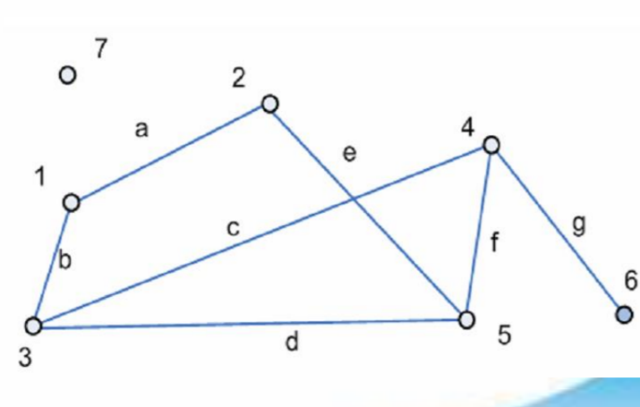

Đỉnh 1 có deg(1) = 2

Đỉnh 2 có deg(2) = 2

Đỉnh 3 có deg(3) = 3

Đỉnh 4 có deg(4) = 3

Đỉnh 5 có deg(5) = 3

Đỉnh 6 có deg(6) = 1

Đỉnh 7 có deg(7) = 0

Đỉnh treo là đỉnh 6

Đỉnh cô lập là đỉnh 7

Tổng tất cả các bậc của của đỉnh trong đồ thị là 2m = 14 (m là số cạnh)

## Tính Số Bán Bậc Vào Và Bán Bậc Ra

Hình 3.2

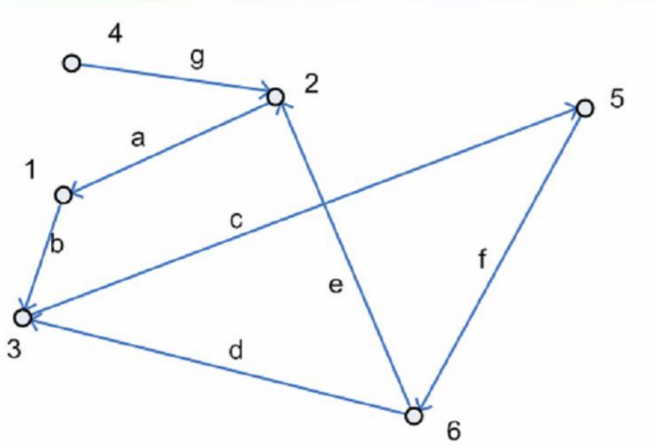

Deg­­­ + (1) = 1

Deg ­­­- (1) = 1

Deg­­­ + (2) = 1

Deg ­­­- (2) = 2

Deg­­­ + (3) = 1

Deg ­­­- (3) = 2

Deg­­­ + (4) = 1

Deg ­­­- (4) = 0

Deg­­­ + (5) = 1

Deg ­­­- (5) = 1

Deg­­­ + (6) = 2

Deg ­­­- (6) = 1

$$\sum_{v∈V}{\deg^{-}\left(v\right)= }\sum_{v∈V}{\deg^{+}\left(v\right)=m }$$

## Đường đi chu trình

Hình 3.3

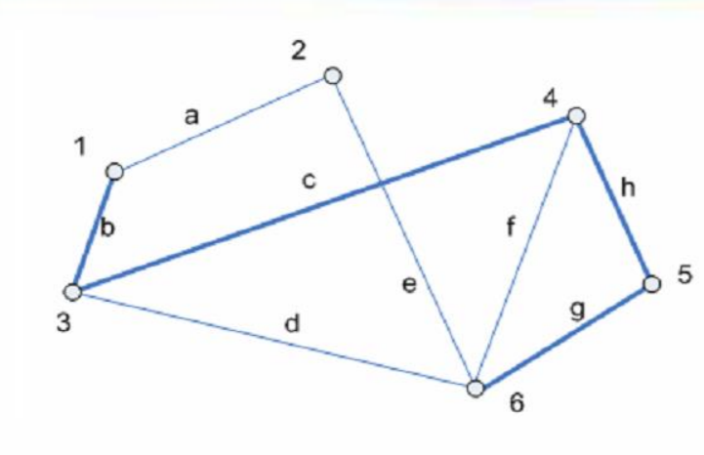

Đường đi theo đỉnh (1,3,4,5,6)

Đường đi theo cạnh (b,c,h,g)

Chu trình (1,3,4,5,6,2,1)

Chu trình (b,c,h,g,e,a)

## Ma trận kề

### Vô hướng

Hình 3.4.1

|  |  |  |  |  |  |
| --- | --- | --- | --- | --- | --- |
|  | **0** | **1** | **2** | **3** | **4** |
| **0** | 0 | 1 | 1 | 0 | 1 |
| **1** | 1 | 0 | 1 | 0 | 1 |
| **2** | 1 | 1 | 0 | 0 | 0 |
| **3** | 0 | 0 | 0 | 0 | 0 |
| **4** | 1 | 1 | 0 | 0 | 0 |

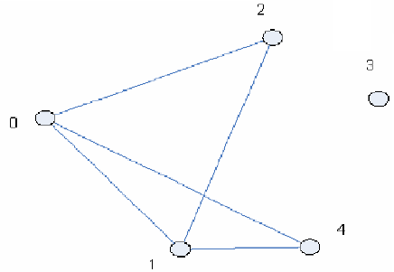

Hình demo 3.4.1

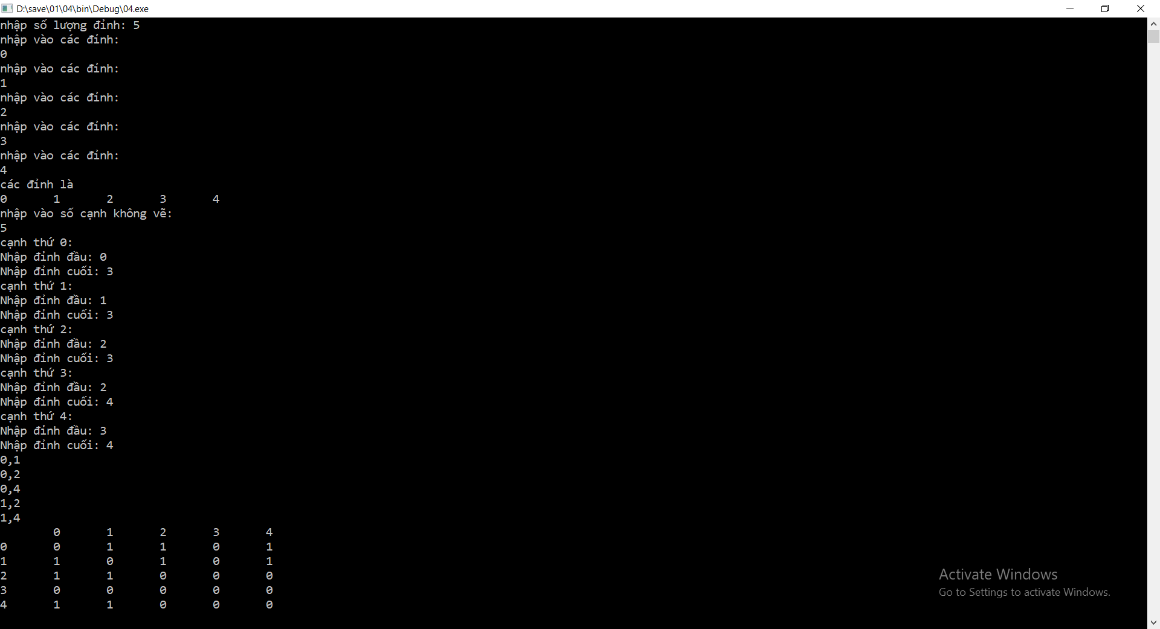

### Có hướng

Hình 3.4.2

|  |  |  |  |  |  |
| --- | --- | --- | --- | --- | --- |
|  | **0** | **1** | **2** | **3** | **4** |
| **0** | 0 | 0 | 1 | 0 | 1 |
| **1** | 1 | 0 | 0 | 0 | 0 |
| **2** | 0 | 1 | 0 | 1 | 0 |
| **3** | 0 | 0 | 0 | 0 | 1 |
| **4** | 0 | 1 | 0 | 0 | 0 |

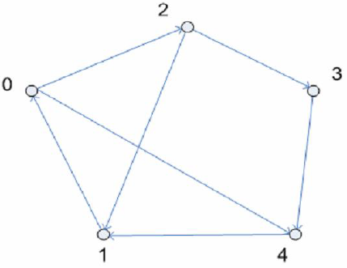

Hình demo 3.4.2

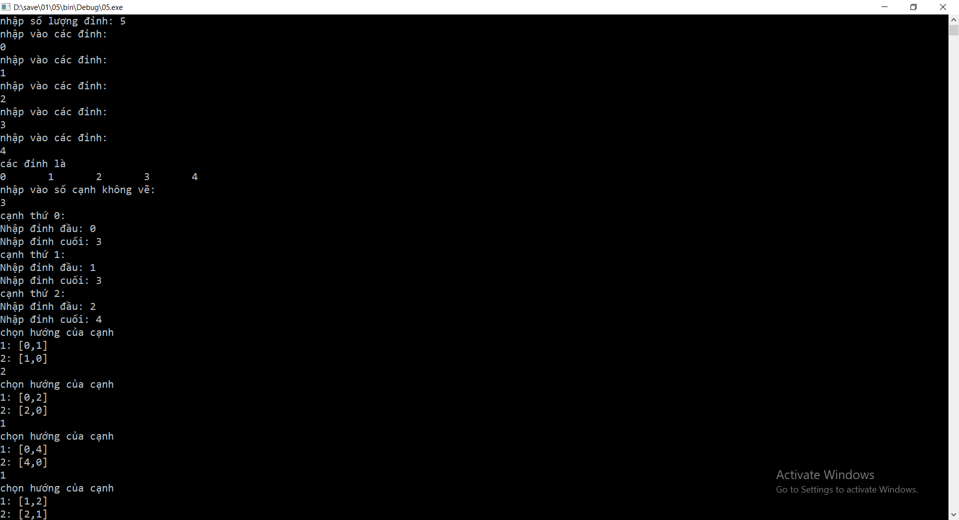

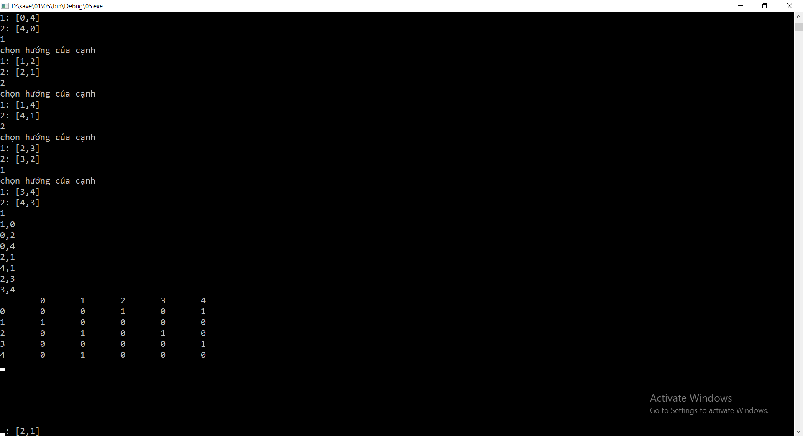

### Đa đồ thị

|  |  |  |  |  |  |  |
| --- | --- | --- | --- | --- | --- | --- |
|  | **0** | **1** | **2** | **3** | **4** | **5** |
| **0** | 0 | 1 | 1 | 0 | 1 | 0 |
| **1** | 1 | 0 | 1 | 0 | 1 | 0 |
| **2** | 1 | 1 | 0 | 2 | 0 | 0 |
| **3** | 0 | 0 | 2 | 0 | 1 | 1 |
| **4** | 1 | 1 | 0 | 1 | 0 | 1 |
| **5** | 0 | 0 | 0 | 1 | 1 | 1 |

Hình 3.4.3

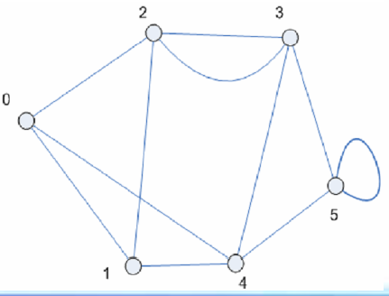

## Ma trận trọng số

|  |  |  |  |  |  |  |
| --- | --- | --- | --- | --- | --- | --- |
|  | **0** | **1** | **2** | **3** | **4** | **5** |
| **0** | 0 | 4 | 3 | 0 | 7 | 0 |
| **1** | 4 | 0 | 5 | 0 | 3 | 0 |
| **2** | 3 | 5 | 0 | 2 | 0 | 0 |
| **3** | 0 | 0 | 2 | 0 | 5 | 2 |
| **4** | 7 | 3 | 0 | 5 | 0 | 3 |
| **5** | 0 | 0 | 0 | 2 | 3 | 0 |

Hình 3.5

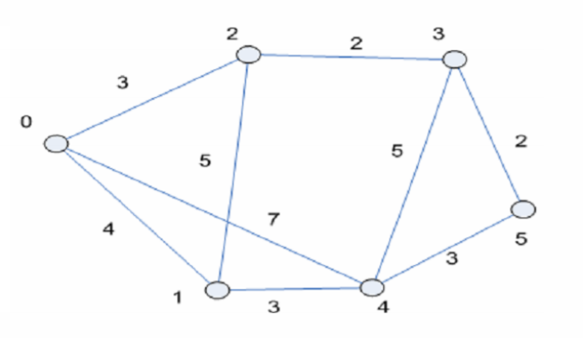

Hình demo 3.5 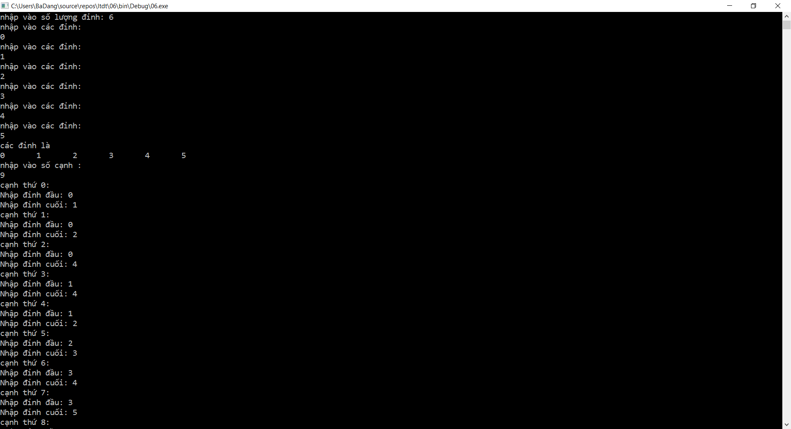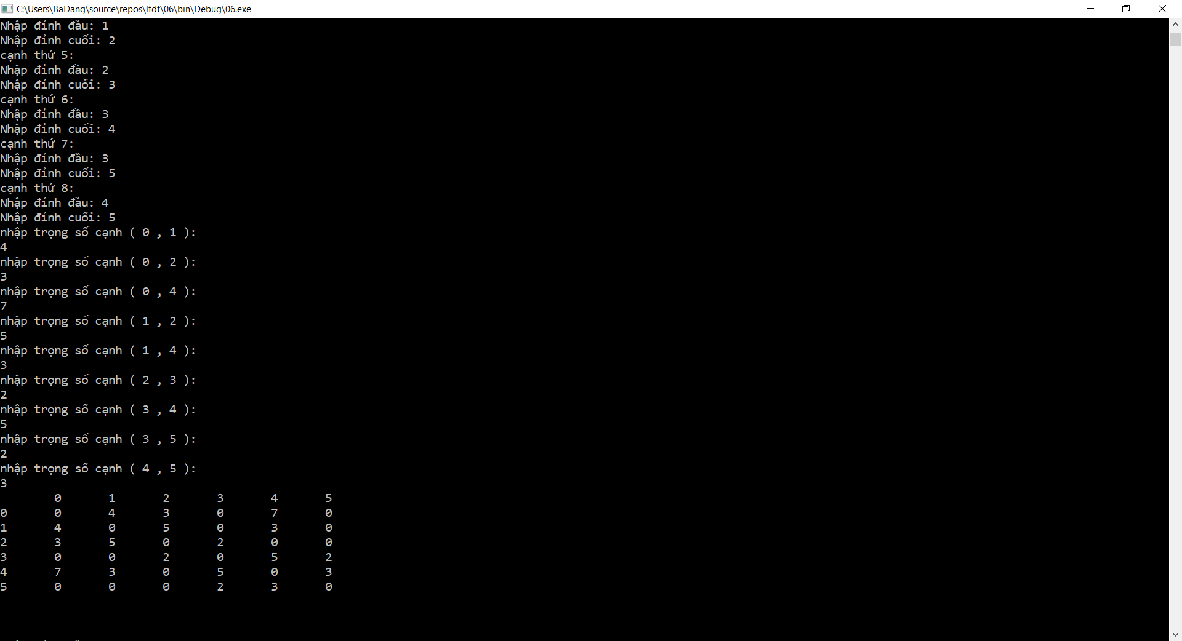

## Ma trận liên thuộc

### Đồ thị vô hướng

|  |  |  |  |  |  |  |  |  |  |
| --- | --- | --- | --- | --- | --- | --- | --- | --- | --- |
|  | **0** | **1** | **2** | **3** | **4** | **5** | **6** | **7** | **8** |
| **0** | **1** | **0** | **0** | **0** | **0** | **1** | **1** | **0** | **0** |
| **1** | **0** | **0** | **0** | **0** | **1** | **1** | **0** | **1** | **0** |
| **2** | **1** | **1** | **0** | **1** | **0** | **0** | **0** | **1** | **0** |
| **3** | **0** | **1** | **1** | **0** | **0** | **0** | **0** | **0** | **1** |
| **4** | **0** | **0** | **1** | **0** | **1** | **0** | **1** | **0** | **1** |

Hình 3.6.1

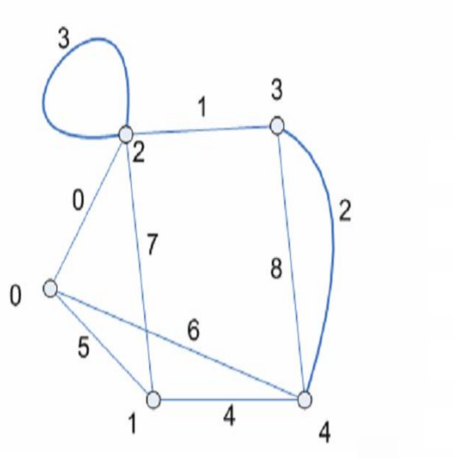

Hình demo 3.6.1

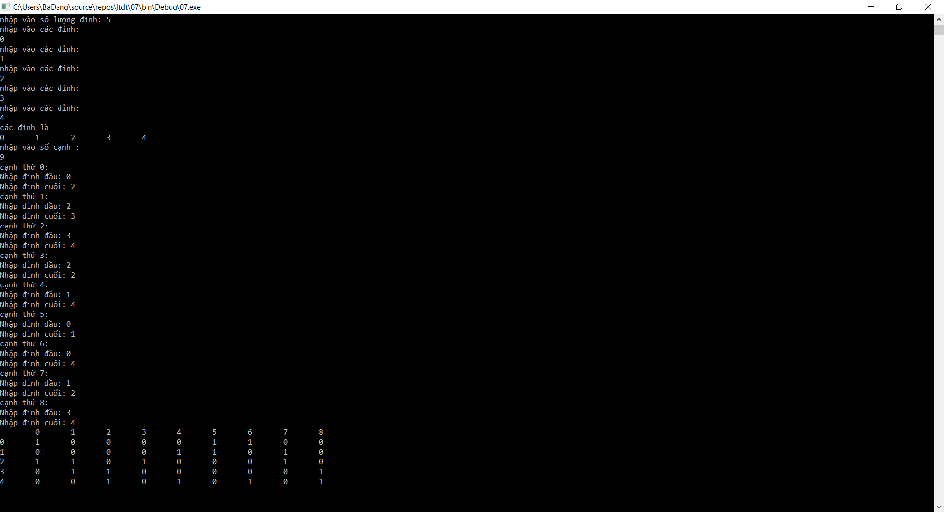

### Đồ thị có hướng

Hình 3.6.2

|  |  |  |  |  |  |
| --- | --- | --- | --- | --- | --- |
|  | 1,2 | 4,1 | 1,3 | 3,4 | 2,4 |
| 1 | 1 | -1 | 1 | 0 | 0 |
| 2 | -1 | 0 | 0 | 0 | 1 |
| 3 | 0 | 0 | -1 | 1 | 0 |
| 4 | 0 | 1 | 0 | -1 | -1 |

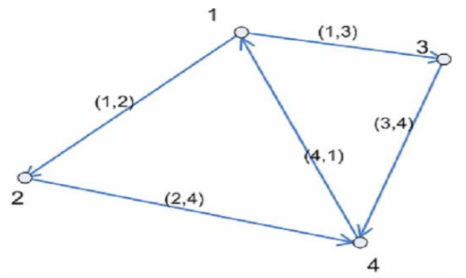

## Bài tập

### Bài 1

Hình 3.7.1

|  |  |  |  |  |  |  |  |  |
| --- | --- | --- | --- | --- | --- | --- | --- | --- |
|  | **A** | **B** | **C** | **D** | **E** | **F** | **G** | **H** |
| **A** | **0** | **1** | **1** | **0** | **1** | **0** | **0** | **0** |
| **B** | **1** | **0** | **0** | **1** | **0** | **1** | **0** | **0** |
| **C** | **1** | **0** | **0** | **1** | **0** | **1** | **1** | **0** |
| **D** | **0** | **1** | **1** | **0** | **1** | **0** | **0** | **1** |
| **E** | **1** | **0** | **0** | **1** | **0** | **1** | **1** | **0** |
| **F** | **0** | **1** | **1** | **0** | **1** | **0** | **0** | **1** |
| **G** | **0** | **0** | **1** | **0** | **1** | **0** | **0** | **1** |
| **H** | **0** | **0** | **0** | **1** | **0** | **1** | **1** | **0** |

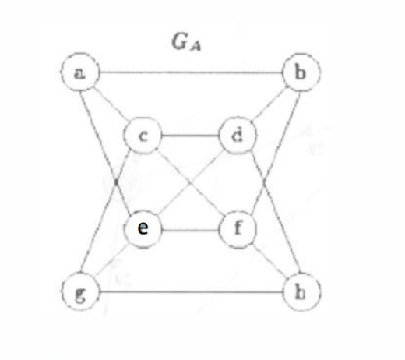

### Bài 2

Hình 3.7.2

|  |  |  |  |  |  |  |  |  |
| --- | --- | --- | --- | --- | --- | --- | --- | --- |
|  | **A** | **B** | **C** | **D** | **E** | **F** | **G** | **H** |
| **A** | **0** | **1** | **1** | **0** | **1** | **0** | **0** | **0** |
| **B** | **0** | **0** | **0** | **0** | **0** | **1** | **0** | **0** |
| **C** | **0** | **0** | **0** | **1** | **0** | **1** | **1** | **0** |
| **D** | **0** | **1** | **0** | **0** | **1** | **0** | **0** | **1** |
| **E** | **0** | **0** | **0** | **0** | **0** | **1** | **0** | **0** |
| **F** | **0** | **0** | **0** | **0** | **0** | **0** | **0** | **1** |
| **G** | **0** | **0** | **0** | **0** | **1** | **0** | **0** | **1** |
| **H** | **0** | **0** | **0** | **0** | **0** | **0** | **0** | **0** |

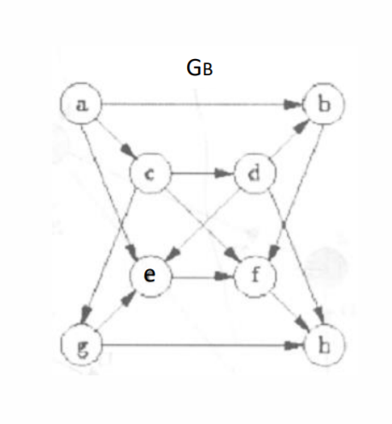

### Bài 3

Hình 3.7.3

|  |  |  |  |  |  |  |  |  |  |
| --- | --- | --- | --- | --- | --- | --- | --- | --- | --- |
|  | **1** | **2** | **3** | **4** | **5** | **6** | **7** | **8** | **9** |
| **1** | **0** | **1** | **0** | **0** | **0** | **0** | **0** | **0** | **0** |
| **2** | **0** | **0** | **0** | **0** | **0** | **0** | **0** | **0** | **0** |
| **3** | **1** | **0** | **0** | **1** | **0** | **0** | **0** | **0** | **0** |
| **4** | **0** | **0** | **0** | **0** | **1** | **0** | **0** | **0** | **0** |
| **5** | **0** | **0** | **0** | **0** | **0** | **0** | **1** | **1** | **0** |
| **6** | **0** | **0** | **0** | **0** | **1** | **0** | **0** | **0** | **0** |
| **7** | **0** | **0** | **1** | **0** | **0** | **0** | **0** | **0** | **1** |
| **8** | **0** | **0** | **0** | **0** | **0** | **1** | **0** | **0** | **0** |
| **9** | **0** | **0** | **0** | **0** | **0** | **0** | **0** | **0** | **0** |

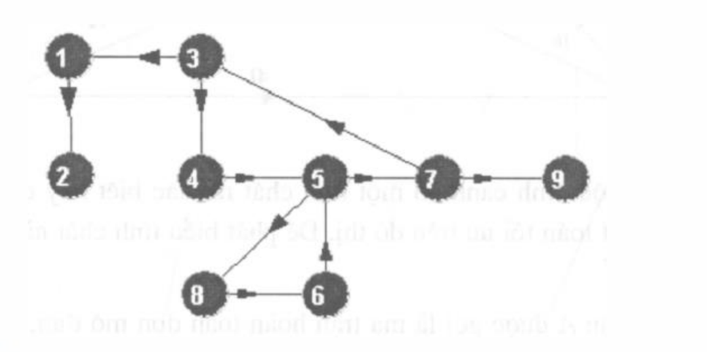

# Thuật toán DFS

Hình 4.1

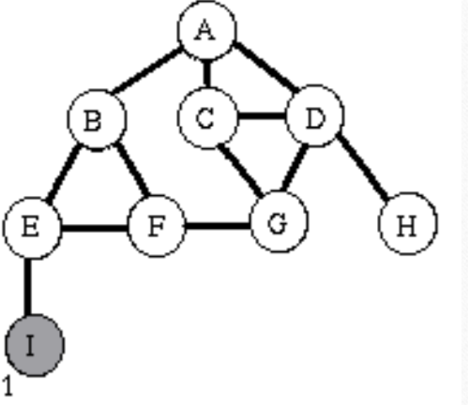

**I – E – B – A - D – H**

**H – D – G – C - D - C - A - B – F – G – F – E – I**

Demo 4.1

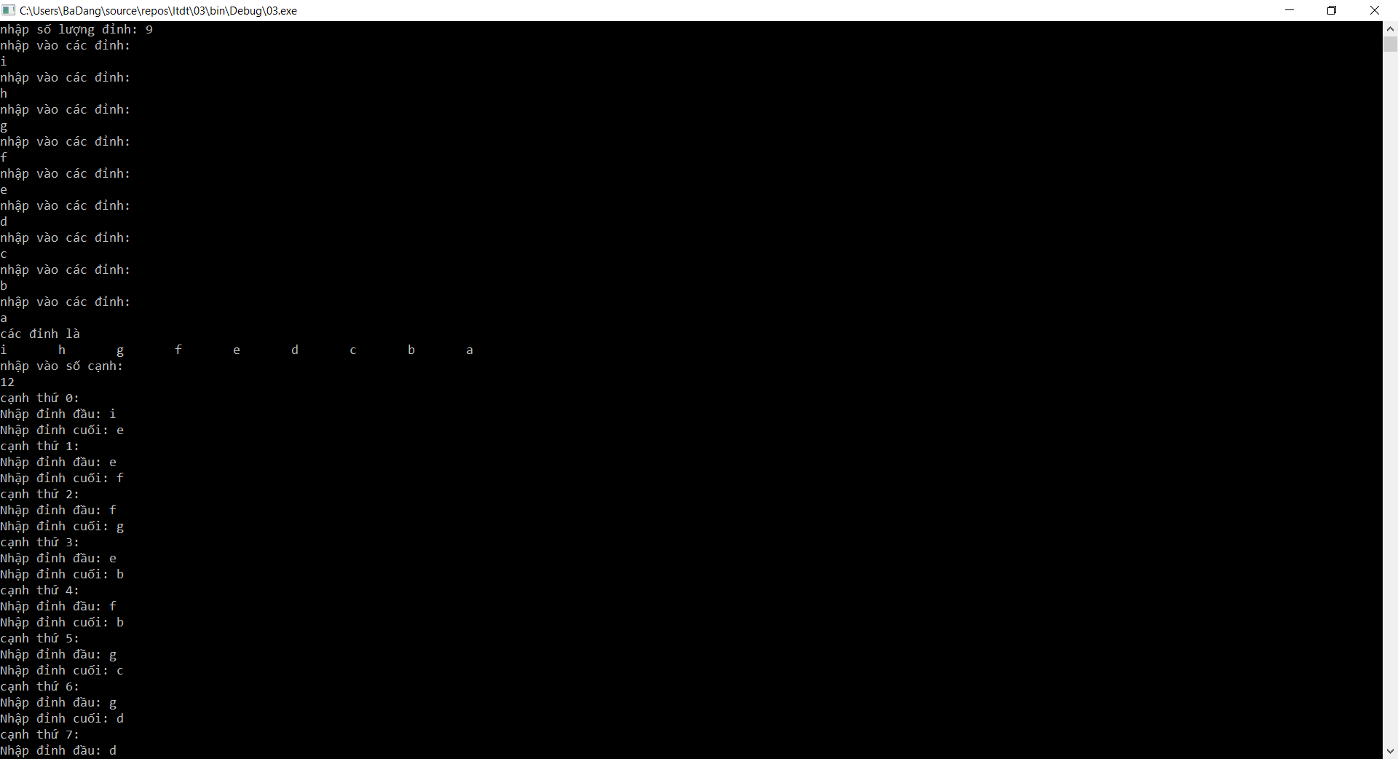

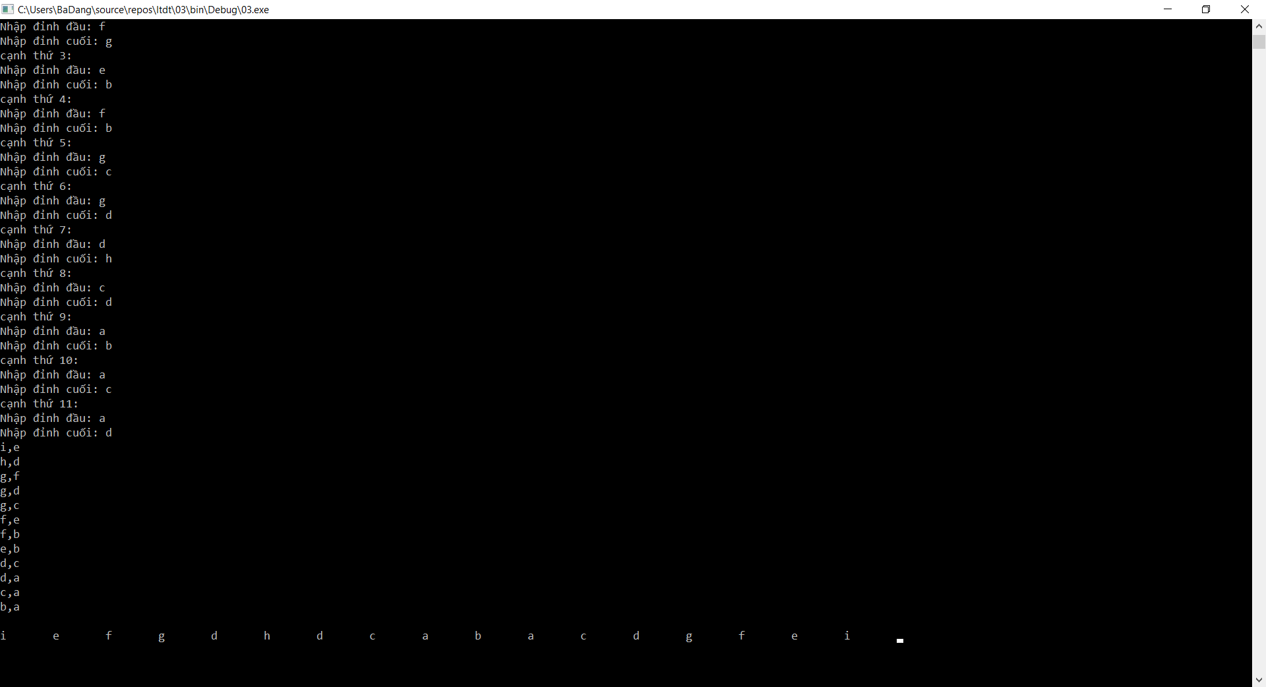

Hình 4.2

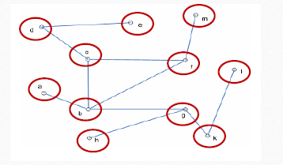

A-B-C-D-E

E-D-C-T-M

M-T-B-G-K-I

I-K-G-H

H-G-B-A

Hình 4.3

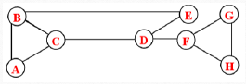

E-B-A-C-D-F-G-H-F-D-E

Hình 4.4

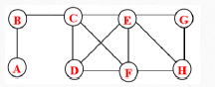

A-B-C-D-F-E-G-H-F-E-C-B-A

Hình 4.5

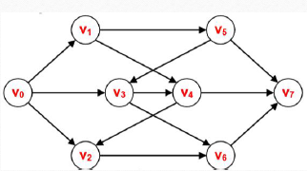

V0-V1-V5-V3-V4-V7-V4-V2-V6-V7-V6-V2-V4-V3-V0

# Thuật toán BFS

Hình 5.1

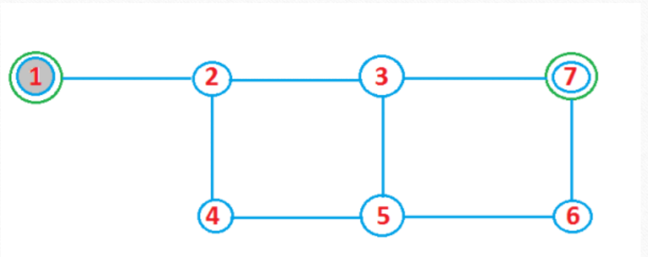

Xuất phát từ đỉnh 1

Đi đến đỉnh 2 -> nút 1 là nút cha của nút 2

Đã đi hết tất cả các đỉnh của đỉnh 1tiến hành bôi đen đỉnh 1

Xuất phát từ điểm 2 chọn đỉnh 3 nút cha của đỉnh 3 là đỉnh 2

Xuất phát từ điểm 2 chọn đỉnh 4 nút cha của đỉnh 4 là đỉnh 2

Đã đi hết tất cả các đỉnh của đỉnh 2 tiến hành bôi đen đỉnh 2

Xuất phát từ điểm 3 chọn đỉnh 7 nút cha của đỉnh 7 là đỉnh 3

Xuất phát từ điểm 3 chọn đỉnh 5 nút cha của đỉnh 5 là đỉnh 3

Đã đi hết tất cả các đỉnh của đỉnh 3 tiến hành bôi đen đỉnh 3

Đã đi hết tất cả các đỉnh của đỉnh 4 tiến hành bôi đen đỉnh 4

Xuất phát từ điểm 5 chọn đỉnh 6 nút cha của đỉnh 6 là đỉnh 5

Đã đi hết tất cả các đỉnh của đỉnh 5 tiến hành bôi đen đỉnh 5

Đã đi hết tất cả các đỉnh của đỉnh 7 tiến hành bôi đen đỉnh 7

Đã đi hết tất cả các đỉnh của đỉnh 6 tiến hành bôi đen đỉnh 6

Hình demo 5.1

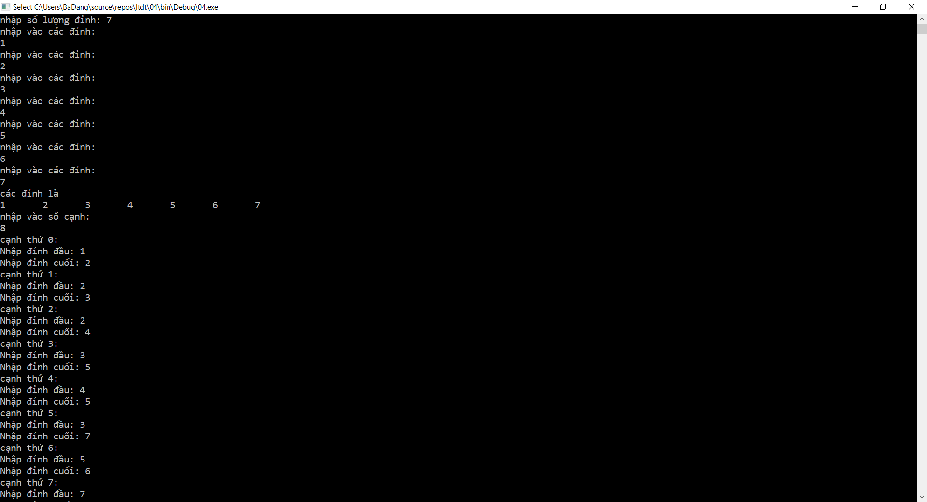

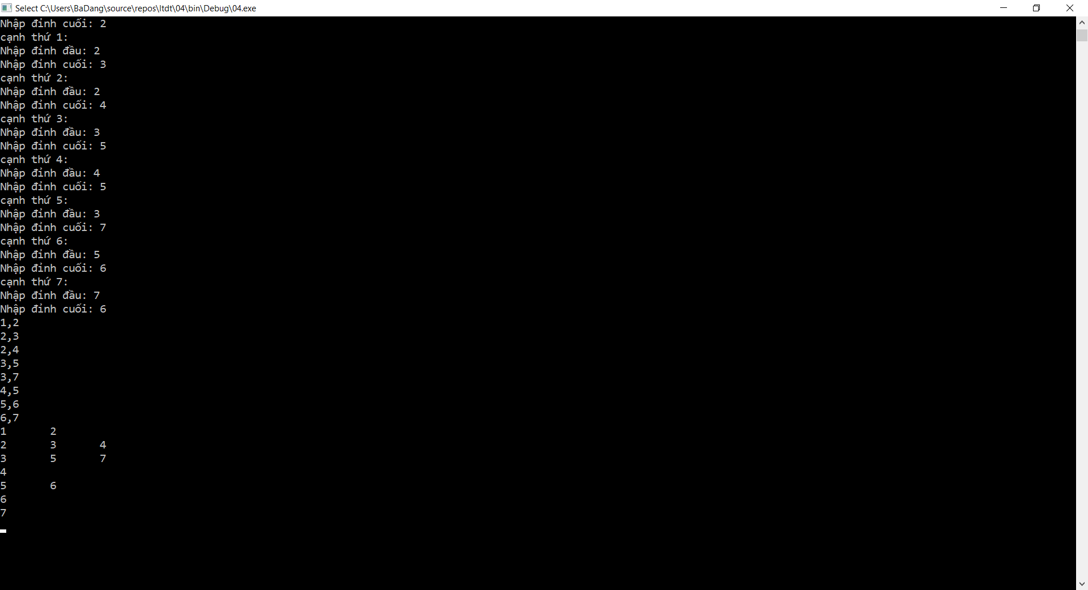

Hình 5.2

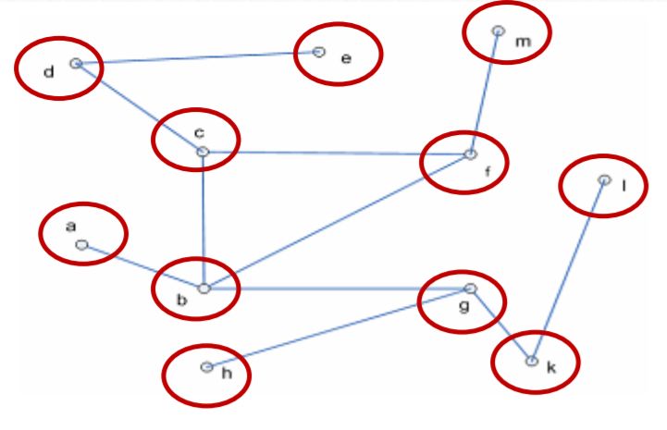

D

D e c

e

C f b

B a g

a

F m

m

G h k

h

K i

I

Hình 5.3

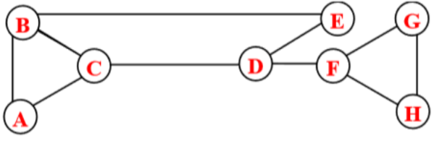

A

A b c

B e

C d

E

D f

F g h

G

H

Hình 5.4

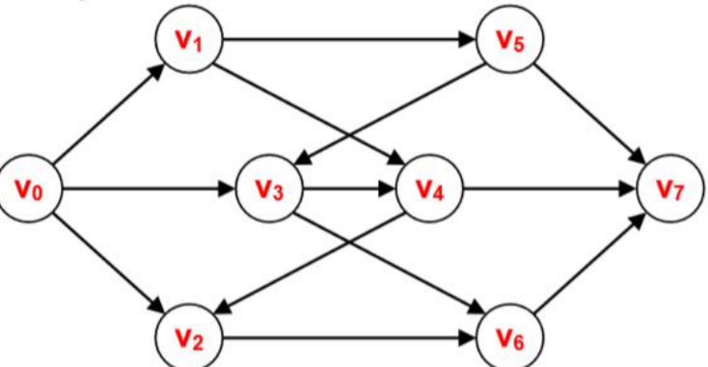

V0

V0 v1 v2 v3

V1 v4 v5

V3

V2 v6

V5 v7

V4

V6

V7

Hình 5.5

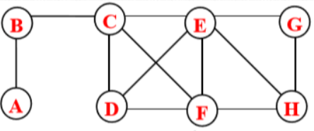

A b

B c

C e d f

D

E g h

F

G

H

# Đồ thị EULER

Hình 6.1

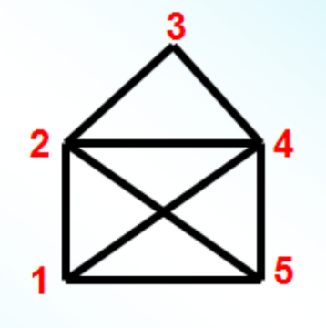 1 2 3 4 5 2 4 1 5

Hình demo 6.1

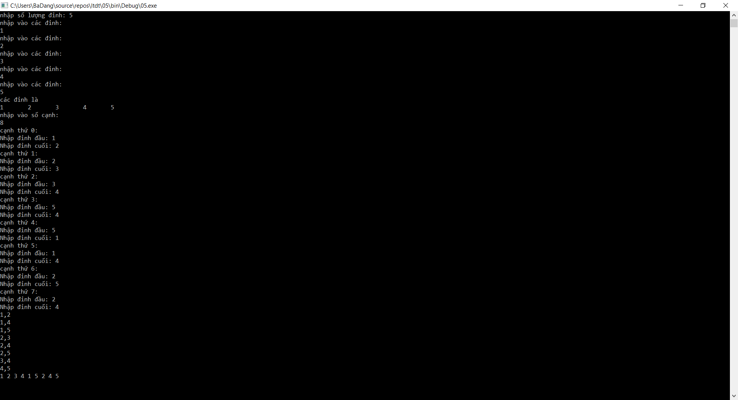

Hình 6.2

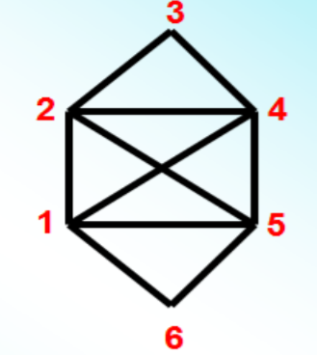 1 2 3 4 5 2 4 1 5 6 1

Hình demo 6.2

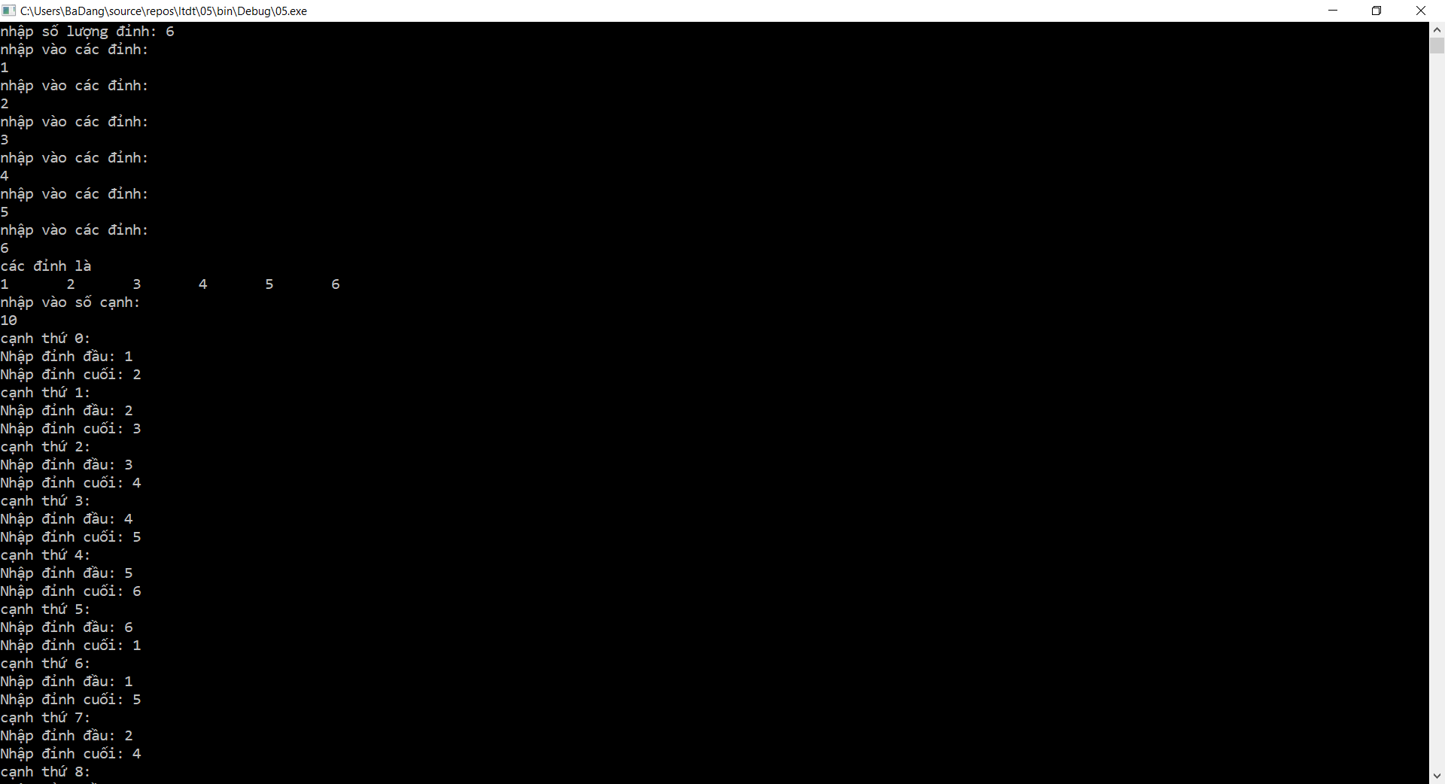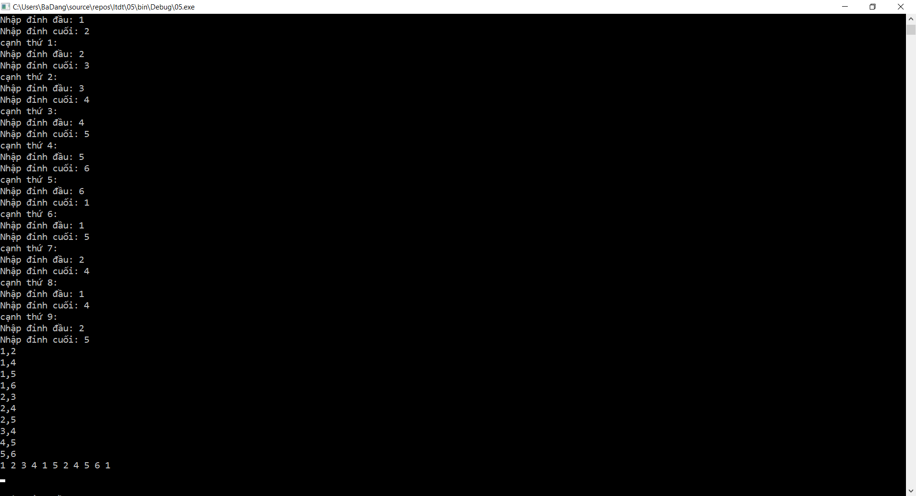

Hình 6.3

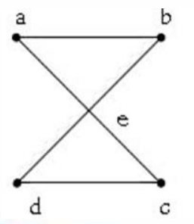

Đây là chu trình EULER

A b e d c e a

Hình 6.4

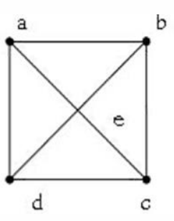Đây là đồ thị thường

Hình 6.5

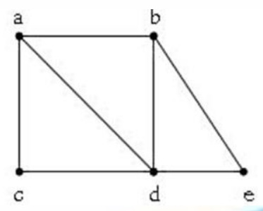 Đây là đồ thị nửa EULER

A d c a b d e b

Hình 6.6

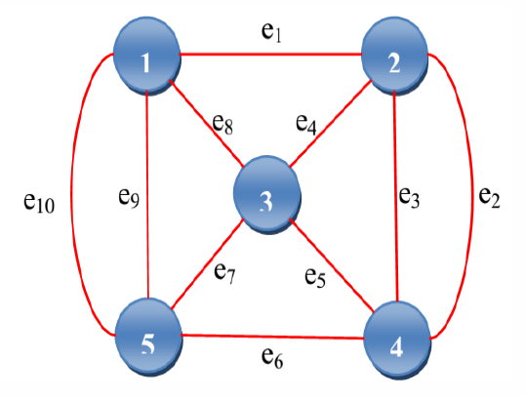

Bước 1: Chọn đỉnh 1, xây dựng một chu trình C = 1e12e34e65e91

Bước 2: Xóa trong G các cạnh thuộc C, được G’ = G – E(C) (hình 6.7)

Bước 3: Chọn đỉnh 2 vừa thuộc C vừa thuộc G’.

Bước 4: Từ 2, xây dựng chu trình C’ thuộc G’: C’ = 2e24e53e75e101e83e42

Bước 5: kết hợp C với C’.

C = C C’ = 1e12e24e53e75e101e83e42e34e65e91

Quay lại bước 2: xóa trong G các cạnh thuộc C, được G’ = G – E(C) = $∅$. Dừng.

Hình 6.7

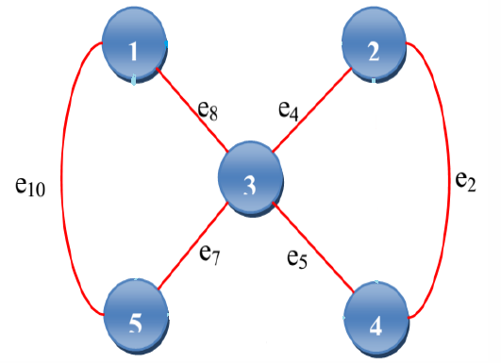

Hình 6.8

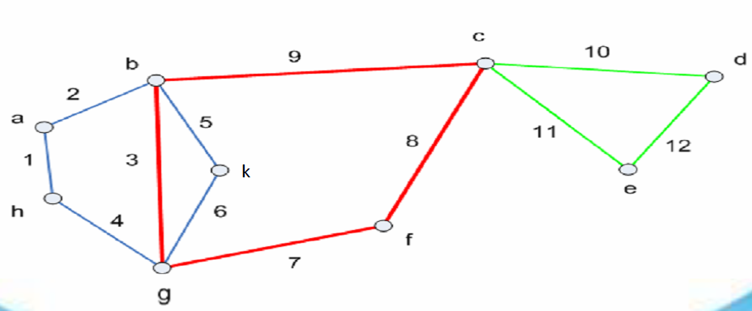

A b c d e c f g b k g h a

Hình 6.9

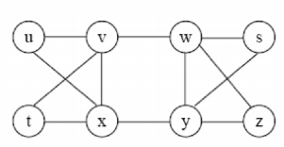

u v t x v w s y w z y x u

hình 6.10

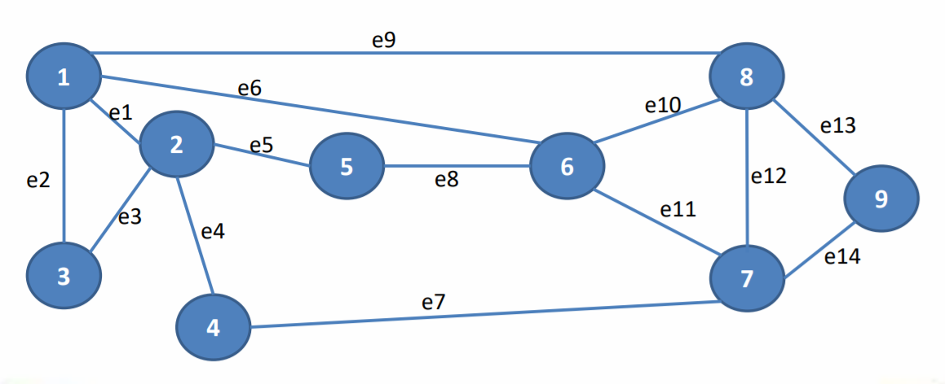

1 2 3 1 6 5 2 4 7 8 9 7 6 8 1

Hình 6.11

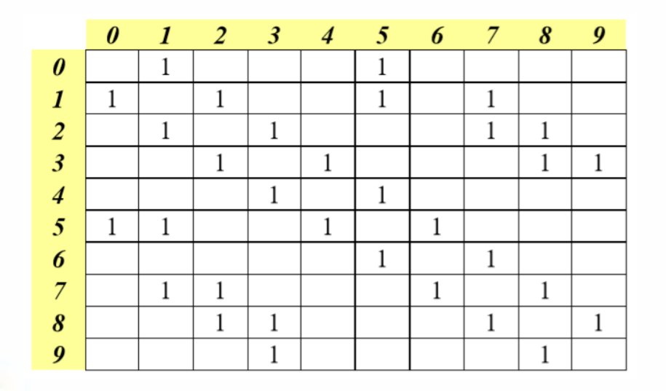

0 1 5 6 7 1 2 7 8 2 3 8 9 3 4 5 0

Hình 6.12

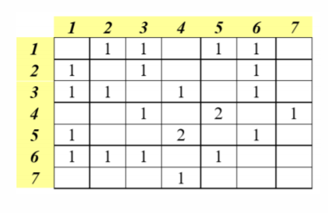

2 1 3 2 6 1 5 4 3 6 5 4 7

Hình 6.12

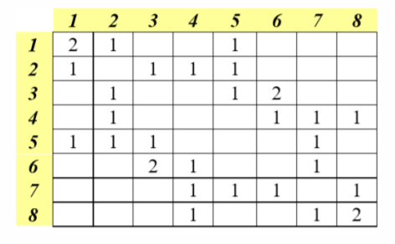

1 1 2 4 6 3 6 7 4 8 8 7 5 2 3 5 1

# ĐỒ THỊ HAMILTON

## Bài toán người đưa thư trung hoa

Hình 7.1.1

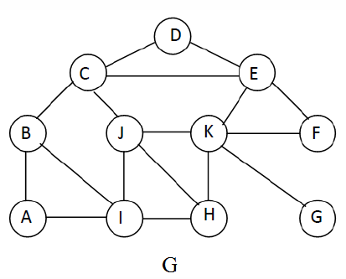

Tập hợp các đỉnh bậc lẻ V0(G)={B, G, H, K}

Tập hợp các phân hoạch cặp là P={P1, P2, P3}

Trong đó

P1 = {(B,G), (H, K)} d(P1) = d(B, G)+d(H, K) = 4+1=5

P2 = {(B, H), (G, K)} d(P2) = d(B, H)+d(G, K) = 2+1=3

P3 = {(B, K), (G, H)} d(P3) = d(B, K)+d(G, H) = 3+2=5

m(G) = min(d(P1), d(P2), d(P3)) = 3

Do đó GT có được từ G bằng cách thêm vào 3 cạnh:

(B, I), (I, H), (G, K) và GT là đồ thị Euler. (hình 7.1.2)

Vậy hành trình ngắn nhất cần tìm là đi theo chu trình Euler trong GT

A, B, C, D, E, F, K, G, K, E, C, J, K, H, J, I, H, I, B, I, A

Hình 7.1.2

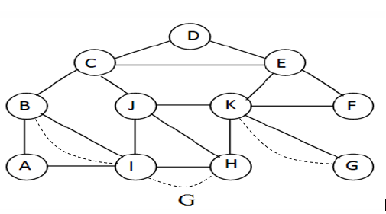

## Ví dụ chu trình hamilton

Hình 7.2.1

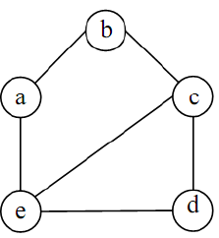

Chu trình Hamilton: cdeabc

Đường đi Hamilton (nhưng không phải chu trình Hamilton): abced

Hình 7.2.2

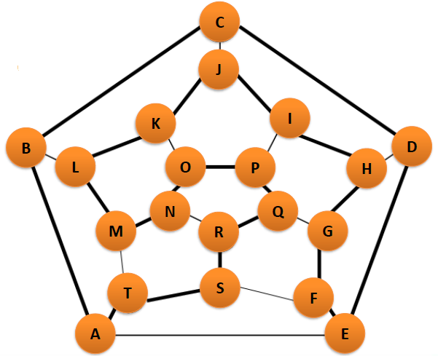

A B C D E F G H I J K L M N O P Q R S T A

R Q P O N M L K J I H G F E D C B A T S R

## Bài tập tổng hợp

### Bài 1 : Giải bài toán người phát thư Trung Hoa với đồ thị sau

Hình 7.3.1

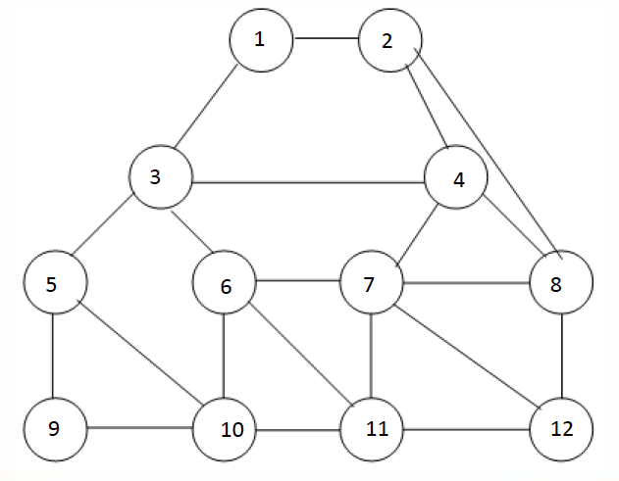

Tập hợp các đỉnh bậc lẻ: V0={2, 5, 7, 12}

Tập hợp các phân hoạch cặp là: P={P1, P2, P3}

Trong đó

P1 = {(2, 5), (7, 12)} d(P1) = d(2, 5)+d(7, 12) = 3+1=4

P2 = {(2, 7), (5, 12)} d(P2) = d(2, 7)+d(5, 12) = 2+3=5

P3 = {(2, 12), (5, 7)} d(P3) = d(2, 12)+d(5, 7) = 2+3=5

m(G) = min(d(P1), d(P2), d(P3)) = 4

Do đó GT có được từ G bằng cách thêm vào 4 cạnh:

(2, 1), (1, 3), (3, 5), (7, 12) và GT là đồ thị Euler. (hình 7.3.2)

Vậy hành trình ngắn nhất cần tìm là đi theo chu trình Euler trong GT

1 2 8 12 11 10 9 5 3 1 2 4 8 7 4 3 6 7 12 7 11 6 10 5 3 1

Hình 7.3.2

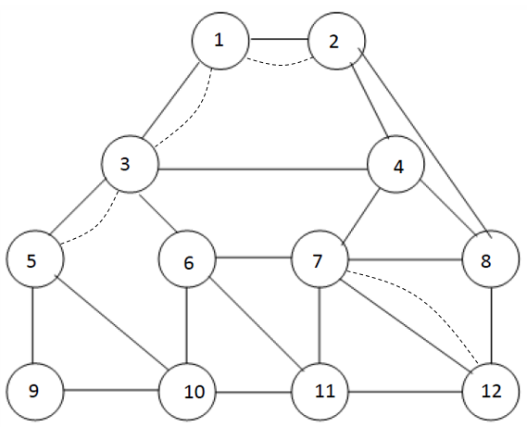

### Bài 2 : Giải bài toán người phát thư Trung Hoa với đồ thị sau

Hình 7.3.4

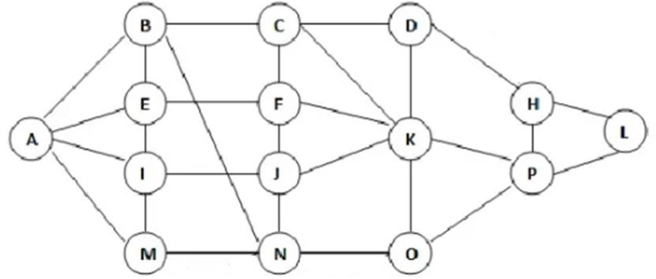

Tập hợp các phân hoạch cặp là: P={P1, P2, P3}

Trong đó

P1 = {(D, M), (H, O)} d(P1) = d(D, M)+d(H, O) = 4+2=6

P2 = {(D, H), (M, O)} d(P2) = d(D, H)+d(M, O) = 1+2=3

P3 = {(D, O), (M, H)} d(P3) = d(D, O)+d(M, H) = 2+4=6

m(G) = min(d(P1), d(P2), d(P3)) = 3

Do đó GT có được từ G bằng cách thêm vào 3 cạnh:

(D, H), (M, N), (N, O) và GT là đồ thị Euler. (hình 7.3.5)

Vậy hành trình ngắn nhất cần tìm là đi theo chu trình Euler trong GT

A B C D H L P O N M A E B N J F C K P H D K F E I J K O N M I A

Hình 7.3.5

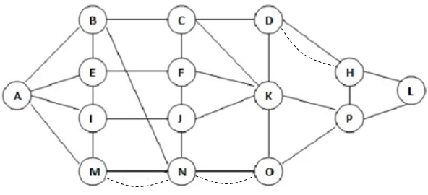

### Bài 3: Tìm đường đi, chu trình Hamilton của các đồ thị sau

Hình 7.3.6

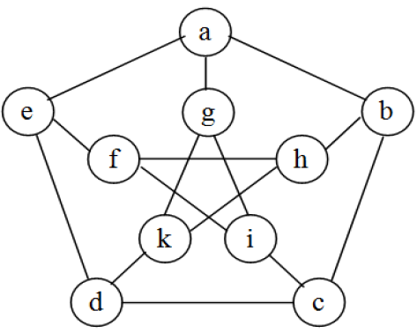

Chu trình Hamilton: không có

Đường đi Hamilton: f e d c I g a b h k

Hình 7.3.7

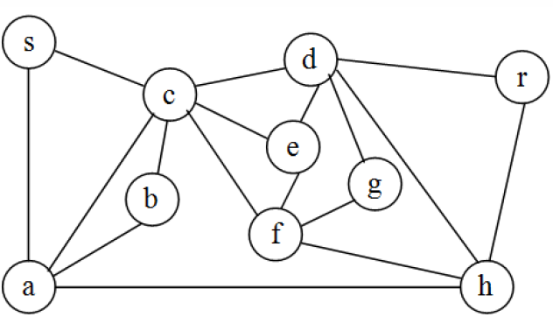

Chu trình Hamilton: không có

Đường đi Hamilton: r h f g d e c b a s

# Khung cây nhỏ nhất

## Thuật toán Kruskal

Hình 8.1.1

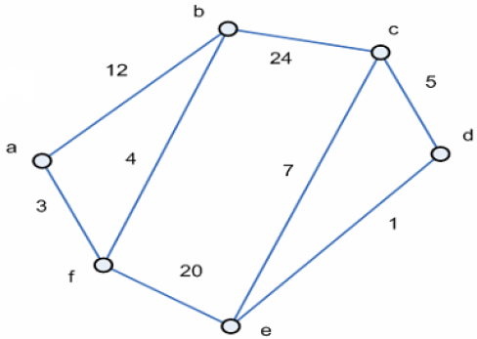

Bắt đầu từ đồ thị rỗng T có 6 đỉnh

Sắp xếp các cạnh của đồ thị theo thứ tự tăng dần

|  |  |  |  |  |  |  |  |
| --- | --- | --- | --- | --- | --- | --- | --- |
| (d, e) | (a, f) | (b, f) | (c, d) | (c, e) | (a, b) | (f, e) | (b, c) |
| 1 | 3 | 4 | 5 | 7 | 12 | 20 | 24 |

|  |  |  |  |  |
| --- | --- | --- | --- | --- |
| (d, e) | (a, f) | (b, f) | (c, d) | (f, e) |
| 1 | 3 | 4 | 5 | 20 |

Vậy cây khung nhỏ nhất là:

Hình 8.1.2

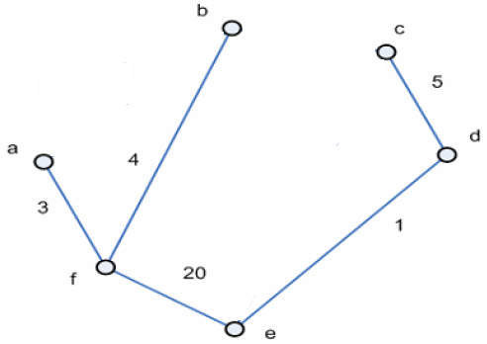

Độ dài cây khung là: 33

Hình 8.1.3

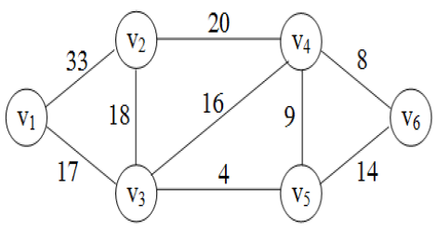

Bắt đầu từ đồ thị rỗng T có 6 đỉnh

Sắp xếp các cạnh đồ thị theo thứ tự tăng dần

|  |  |  |  |  |  |  |  |  |
| --- | --- | --- | --- | --- | --- | --- | --- | --- |
| (V3, V5) | (V4, V6) | (V4, V5) | (V5, V6) | (V3, V4) | (V1, V3) | (V2, V3) | (V2, V4) | (V1, V2) |
| 4 | 8 | 9 | 14 | 16 | 17 | 18 | 20 | 33 |

|  |  |  |  |  |
| --- | --- | --- | --- | --- |
| (V3, V5) | (V4, V6) | (V4, V5) | (V1, V3) | (V2, V3) |
| 4 | 8 | 9 | 17 | 18 |

Vậy cây khung nhỏ nhất là:

Hình 8.1.4

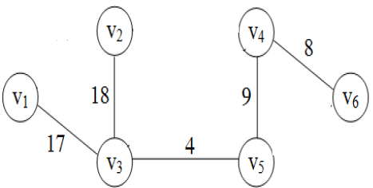

Độ dài cây khung là: 56

Hình 8.1.5

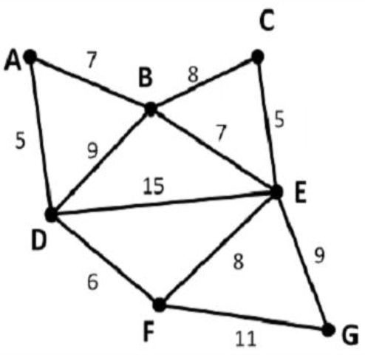

Bắt đầu từ đồ thị rỗng T có 7 đỉnh

Sắp xếp các cạnh đồ thị theo thứ tự tăng dần

|  |  |  |  |  |  |  |  |  |  |  |
| --- | --- | --- | --- | --- | --- | --- | --- | --- | --- | --- |
| (A, D) | (C, E) | (D, F) | (A, B) | (B, E) | (B, C) | (E, F) | (B, D) | (E, G) | (F, G) | (D, E) |
| 5 | 5 | 6 | 7 | 7 | 8 | 8 | 9 | 9 | 11 | 15 |

|  |  |  |  |  |  |
| --- | --- | --- | --- | --- | --- |
| (A, D) | (C, E) | (D, F) | (A, B) | (B, E) | (E, G) |
| 5 | 5 | 6 | 7 | 7 | 9 |

Vậy cây khung nhỏ nhất là:

Hình 8.1.6

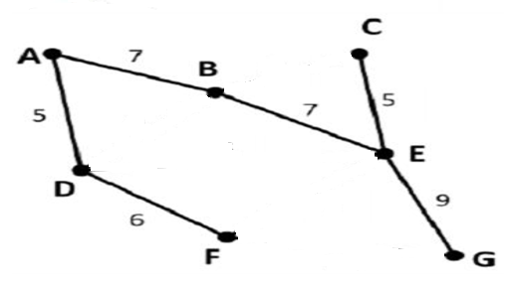

Đồ dài cây khung là: 39

Hình 8.1.7

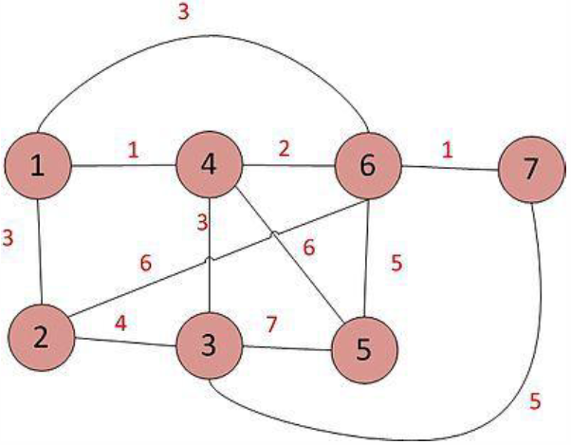

Bắt đầu từ đồ thị rỗng T có 7 đỉnh

Sắp xếp các cạnh đồ thị theo thứ tự tăng dần

|  |  |  |  |  |  |  |  |  |  |  |  |
| --- | --- | --- | --- | --- | --- | --- | --- | --- | --- | --- | --- |
| (1, 4) | (6, 7) | (4, 6) | (1, 2) | (1, 6) | (4, 3) | (2, 3) | (5, 6) | (3, 7) | (2, 6) | (4, 5) | (3, 5) |
| 1 | 1 | 2 | 3 | 3 | 3 | 4 | 5 | 5 | 6 | 6 | 7 |

|  |  |  |  |  |  |
| --- | --- | --- | --- | --- | --- |
| (1, 4) | (6, 7) | (4, 6) | (1, 2) | (4, 3) | (5, 6) |
| 1 | 1 | 2 | 3 | 3 | 5 |

Hình 8.1.8

Vậy cây khung nhỏ nhất là: 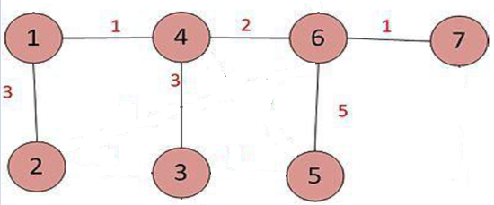

Đồ dài cây khung là: 15

Hình 8.1.9

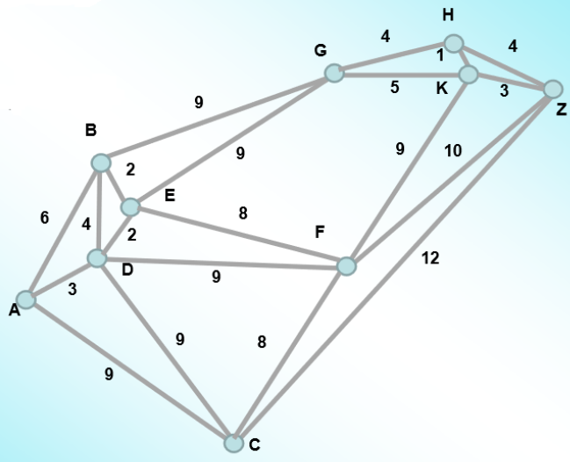

Bắt đầu từ đồ thị rỗng T có 10 đỉnh

Sắp xếp các cạnh đồ thị theo thứ tự tăng dần

|  |  |  |  |  |  |  |  |  |  |
| --- | --- | --- | --- | --- | --- | --- | --- | --- | --- |
| (H, K) | (B, E) | (E, D) | (A, D) | (K, Z) | (B, D) | (G, H) | (H, Z) | (G, K) | (A, B) |
| 1 | 2 | 2 | 3 | 3 | 4 | 4 | 4 | 5 | 6 |

|  |  |  |  |  |  |  |  |  |  |
| --- | --- | --- | --- | --- | --- | --- | --- | --- | --- |
| (C, F) | (E, F) | (A, C) | (C, D) | (D, F) | (B, G) | (E, G) | (F, K) | (F, Z) | (C, Z) |
| 8 | 8 | 9 | 9 | 9 | 9 | 9 | 9 | 10 | 12 |

|  |  |  |  |  |  |  |  |  |
| --- | --- | --- | --- | --- | --- | --- | --- | --- |
| (H, K) | (B, E) | (E, D) | (A, D) | (K, Z) | (G, H) | (C, F) | (E, F) | (B, G) |
| 1 | 2 | 2 | 3 | 3 | 4 | 8 | 8 | 9 |

Vậy cây khung nhỏ nhất là:

Hình 8.1.10

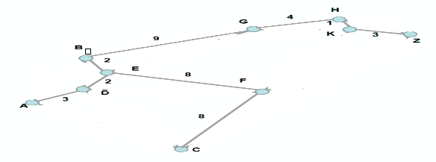

Độ dài cây khung là: 40

Hình 8.1.11

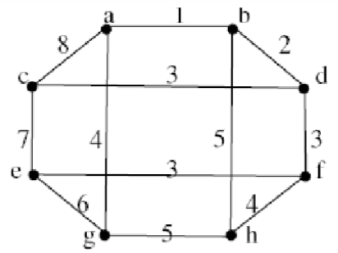

Bắt đầu từ đồ thị rỗng T có 8 đỉnh

Sắp xếp các cạnh đồ thị theo thứ tự tăng dần

|  |  |  |  |  |  |  |  |  |  |  |  |
| --- | --- | --- | --- | --- | --- | --- | --- | --- | --- | --- | --- |
| (a, b) | (b, d) | (d, f) | (f, e) | (c, d) | (f, h) | (a, g) | (b, h) | (h, g) | (g, e) | (e, c) | (c, a) |
| 1 | 2 | 3 | 3 | 3 | 4 | 4 | 5 | 5 | 6 | 7 | 8 |

|  |  |  |  |  |  |  |
| --- | --- | --- | --- | --- | --- | --- |
| (a, b) | (b, d) | (d, f) | (f, e) | (c, d) | (f, h) | (a, g) |
| 1 | 2 | 3 | 3 | 3 | 4 | 4 |

Vậy cây khung nhỏ nhất là:

hình 8.1.12

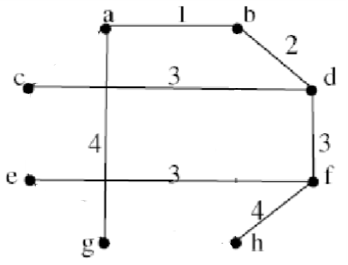

Độ dài cây khung là: 20

## Thuật toán PRIM

### Vd1: Dùng thuật toán Prim tìm cây khung

Hình 8.2.1

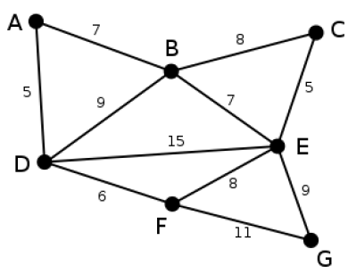

|  |  |  |  |  |  |  |  |  |  |
| --- | --- | --- | --- | --- | --- | --- | --- | --- | --- |
| V.lặp | A | B | C | D | E | F | G | VT | ET |
| K.tạo | [D,5] | [D,9] | [-,-] | * | [D,15] | [D,6] | [-,-] | D | $$∅$$ |
| 1 | * | [A,7] | [-,-] | - | [D,15] | [D,6] | [-,-] | D,A | DA |
| 2 | - | [A,7] | [-,-] | - | [F,8] | * | [F,11] | D,A,F | DA,DF |
| 3 | - | * | [B,8] | - | [B,7] | - | [F,11] | D,A,F,B | DA,DF,AB |
| 4 | - | - | [E,5] | - | * | - | [E,9] | D,A,F,B,E | DA,DF,AB,BE |
| 5 | - | - | * | - | - | - | [E,9] | D,A,F,B,E,C | DA,DF,AB,BE,EC |
| 6 | - | - | - | - | - | - | * | D,A,F,B,E,C,G | DA,DF,AB,BE,EC,EG |

Vậy cây khung nhỏ nhất là: DA, DF, AB, BE, EC, EG

Hình 8.2.2

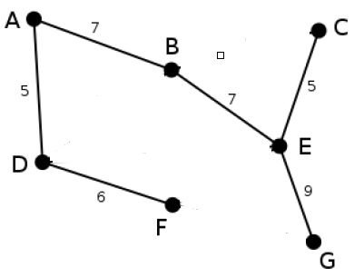

Độ dài cây khung nhỏ nhất là: 39

### Vd2: Dùng thuật toán Prim tìm cây khung

Hình 8.2.3

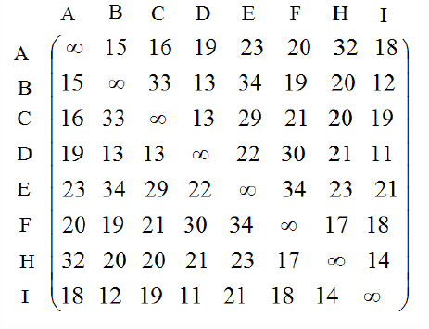

|  |  |  |  |  |  |  |  |  |  |  |
| --- | --- | --- | --- | --- | --- | --- | --- | --- | --- | --- |
| V.lặp | A | B | C | D | E | F | H | I | VT | ET |
| K.tạo | * | [A,15] | [A,16] | [A,19] | [A,23] | [A,20] | [A,32] | [A,18] | A | $$∅$$ |
| 1 | - | * | [A,16] | [B,13] | [A,23] | [B,19] | [B,20] | [B,12] | A,B | AB |
| 2 | - | - | [A,16] | [I,11] | [I,21] | [I,18] | [I,14] | * | A,B,I | AB,BI |
| 3 | - | - | [D,13] | * | [I,21] | [I,18] | [I,14] | - | A,B,I,D | AB,BI,ID |
| 4 | - | - | * | - | [I,21] | [I,18] | [I,14] | - | A,B,I,D,C | AB,BI,ID,DC |
| 5 | - | - | - | - | [I,21] | [H,17] | * | - | A,B,I,D,C,E | AB,BI,ID,DC,IH |
| 6 | - | - | - | - | [I,21] | * | - | - | A,B,I,D,C,E,H | AB,BI,ID,DC,IH,HF |
| 7 | - | - | - | - | * | - | - | - | A,B,I,D,C,E,H,F | AB,BI,ID,DC,IH,HF,IE |

Vậy cây khung nhỏ nhất là: AB, BI, ID, DC, IH, HF, IE

Độ dài cây khung nhỏ nhất là: 103

### Vd3: Dùng thuật toán Prim tìm cây khung

Hình 8.2.4

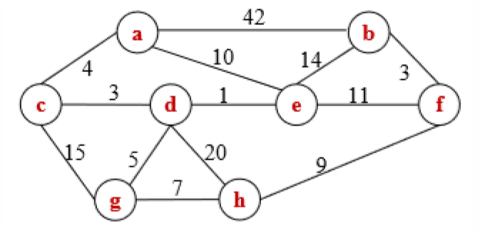

|  |  |  |  |  |  |  |  |  |  |  |
| --- | --- | --- | --- | --- | --- | --- | --- | --- | --- | --- |
| V.lặp | a | b | c | d | e | f | g | h | VT | ET |
| K.tạo | * | [a,42] | [a,4] | [-,-] | [a,10] | [-,-] | [-,-] | [-,-] | a | $$∅$$ |
| 1 | - | [a,42] | * | [c,3] | [a,10] | [-,-] | [c,15] | [-,-] | a,c | ac |
| 2 | - | [a,42] | - | * | [d,1] | [-,-] | [d,5] | [d,20] | a,c,d | ac,cd |
| 3 | - | [e,14] | - | - | * | [e,11] | [d,5] | [d,20] | a,c,d,e | ac,cd,de |
| 4 | - | [e,14] | - | - | - | [e,11] | * | [g,7] | a,c,d,e,g | ac,cd,de,dg |
| 5 | - | [e,14] | - | - | - | [h,9] | - | * | a,c,d,e,g,h | ac,cd,de,dg,gh |
| 6 | - | [f,3] | - | - | - | * | - | - | a,c,d,e,g,h,f | ac,cd,de,dg,gh,hf |
| 7 | - | * | - | - | - | - | - | - | a,c,d,e,g,h,f,b | ac,cd,de,dg,gh,hf,fb |

Vậy cây khung nhỏ nhất là: ac, cd, de, dg, gh, hf, fb

Hình 8.2.5

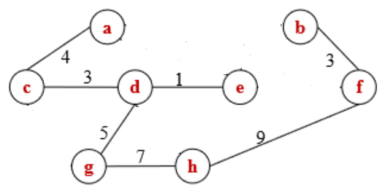

Độ dài cây khung nhỏ nhất là: 32

### Vd4: Dùng thuật toán Prim tìm cây khung

Hình 8.2.6

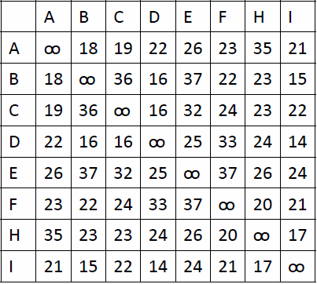

|  |  |  |  |  |  |  |  |  |  |  |
| --- | --- | --- | --- | --- | --- | --- | --- | --- | --- | --- |
| V.lặp | A | B | C | D | E | F | H | I | VT | ET |
| K.tạo | * | [A,18] | [A,19] | [A,22] | [A,26] | [A,23] | [A,35] | [A,21] | A | $$∅$$ |
| 1 | - | * | [A,19] | [B,16] | [A,26] | [B,22] | [B,23] | [B,15] | A,B | AB |
| 2 | - | - | [A,19] | [I,14] | [I,24] | [I,21] | [I,17] | * | A,B,I | AB,BI |
| 3 | - | - | [D,16] | * | [I,24] | [I,21] | [I,17] | - | A,B,I,D | AB,BI,ID |
| 4 | - | - | * | - | [I,24] | [I,21] | [I,17] | - | A,B,I,D,C | AB,BI,ID,DC |
| 5 | - | - | - | - | [I,24] | [H,20] | * | - | A,B,I,D,C,H | AB,BI,ID,DC,IH |
| 6 | - | - | - | - | [I,24] | * | - | - | A,B,I,D,C,H,F | AB,BI,ID,DC,IH,HF |
| 7 | - | - | - | - | * | - | - | - | A,B,I,D,C,H,F,E | AB,BI,ID,DC,IH,HF,IE |

Vậy cây khung nhỏ nhất là: AB, BI, ID, DC, IH, HF, IE

Độ dài cây khung nhỏ nhất là: 124

### Vd5: Dùng thuật toán Prim tìm cây khung

Hình 8.2.7

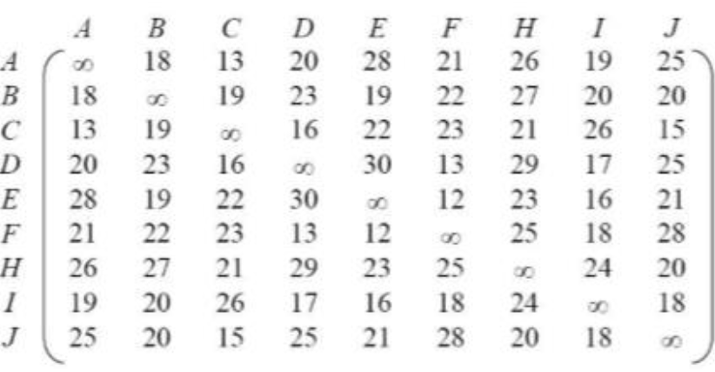

|  |  |  |  |  |  |  |  |  |  |  |  |
| --- | --- | --- | --- | --- | --- | --- | --- | --- | --- | --- | --- |
| V.lặp | A | B | C | D | E | F | H | I | J | VT | ET |
| K.tạo | * | [A,18] | [A,13] | [A,20] | [A,28] | [A,21] | [A,26] | [A,19] | [A,25] | A | $$∅$$ |
| 1 | - | [A,18] | * | [C,16] | [C,22] | [A,21] | [C,21] | [A,19] | [C,15] | A,C | AC |
| 2 | - | [A,18] | - | [C,16] | [J,21] | [A,21] | [J,20] | [J,18] | * | A,C,J | AC,CJ |
| 3 | - | [A,18] | - | * | [J,21] | [D,13] | [J,20] | [D,17] | - | A,C,J,D | AC,CJ,CD |
| 4 | - | [A,18] | - | - | [F,12] | * | [J,20] | [D,17] | - | A,C,J,D,F | AC,CJ,CD,DF |
| 5 | - | [A,18] | - | - | * | - | [J,20] | [E,16] | - | A,C,J,D,F | AC,CJ,CD,DF,FE |
| 6 | - | [A,18] | - | - | - | - | [J,20] | * | - | A,C,J,D,F,I | AC,CJ,CD,DF,FE,EI |
| 7 | - | * | - | - | - | - | [J,20] | - | - | A,C,J,D,F,I,B | AC,CJ,CD,DF,FE,EI,AB |
| 8 | - | - | - | - | - | - | * | - | - | A,C,J,D,F,I,B,H | AC,CJ,CD,DF,FE,EI,AB,JH |

## Thuật toán Dijkstra

### vd1 : Tìm đường đi ngắn nhất từ u0 tới các đỉnh còn lại

hình 8.3.1

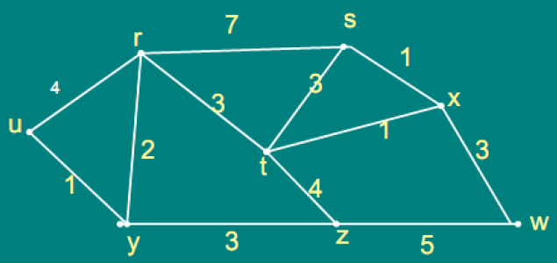

|  |  |  |  |  |  |  |  |
| --- | --- | --- | --- | --- | --- | --- | --- |
| u0 | r | s | t | x | y | z | w |
| 0* | (,-) | (,-) | (,-) | (,-) | (,-) | (,-) | (,-) |
| - | (4,u0) | (,-) | (,-) | (,-) | (1,u0)* | (,-) | (,-) |
| - | (3,y)* | (,-) | (,-) | (,-) | - | (4,y) | (,-) |
| - | - | (10,r) | (6,r) | ($∞$,-) | - | (4,y)* | ($∞$,-) |
| - | - | 10,r) | (6,r)* | ($∞$,-) | - | - | (9,z) |
| - | - | (9,t) | - | (7,t)* | - | - | (9,z) |
| - | - | (8,x)* | - | - | - | - | (9,z) |
| - | - | - | - | - | - | - | (9,z) |

Con đường ngắn nhất từ u đến s là: u, y, r, t, x, s

Hình 8.3.2

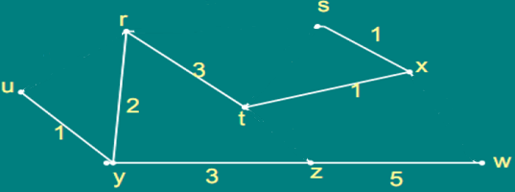

### Vd2:

Hình 8.3.3

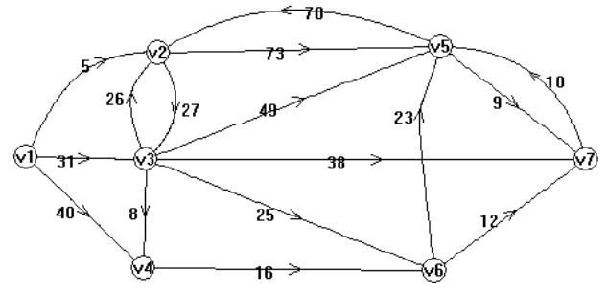

|  |  |  |  |  |  |  |
| --- | --- | --- | --- | --- | --- | --- |
| v1 | v2 | v3 | v4 | v5 | v6 | v7 |
| 0* | ($∞$,-) | ($∞$,-) | ($∞$,-) | ($∞$,-) | ($∞$,-) | ($∞$,-) |
| - | (5,v1) | (31,v1) | (40,v1) | ($∞$,-) | ($∞$,-) | ($∞$,-) |
| - | - | (31,v1) | (40,v1) | (78,v2) | ($∞$,-) | ($∞$,-) |
| - | - | - | (39,v3) | (78,v2) | (56,v3) | (69,v3) |
| - | - | - | - | (78,v2) | (55,v4) | (69,v3) |
| - | - | - | - | (77,v6) | - | (67,v6) |
| - | - | - | - | (77,v6) | - | - |

Hình 8.3.4

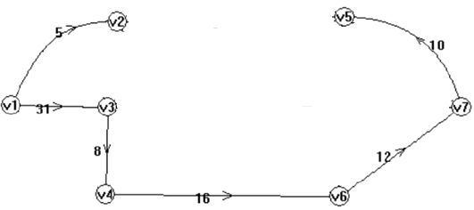

### Vd3:

Hình 8.3.5

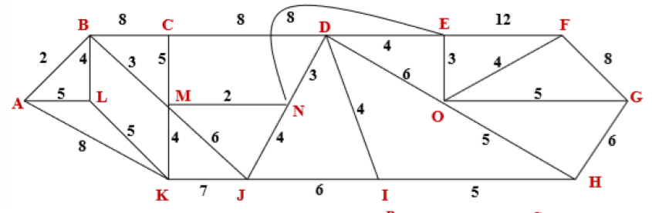

|  |  |  |  |  |  |  |  |  |  |  |  |  |  |  |
| --- | --- | --- | --- | --- | --- | --- | --- | --- | --- | --- | --- | --- | --- | --- |
| A | B | C | D | E | F | G | H | I | J | K | L | M | N | O |
| 0* | ($∞$,-) | ($∞$,-) | ($∞$,-) | ($∞$,-) | ($∞$,-) | ($∞$,-) | ($∞$,-) | ($∞$,-) | ($∞$,-) | ($∞$,-) | ($∞$,-) | ($∞$,-) | ($∞$,-) | ($∞$,-) |
| - | (2,A) | ($∞$,-) | ($∞$,-) | ($∞$,-) | ($∞$,-) | ($∞$,-) | ($∞$,-) | ($∞$,-) | ($∞$,-) | (8,A) | (5,A) | ($∞$,-) | ($∞$,-) | ($∞$,-) |
| - | - | (10,B) | ($∞$,-) | ($∞$,-) | ($∞$,-) | ($∞$,-) | ($∞$,-) | ($∞$,-) | ($∞$,-) | ($∞$,-) | (5,A) | (5,B) | ($∞$,-) | ($∞$,-) |
| - | - | (10,B) | ($∞$,-) | ($∞$,-) | ($∞$,-) | ($∞$,-) | ($∞$,-) | ($∞$,-) | ($∞$,-) | (10,L) | - | (5,B) | ($∞$,-) | ($∞$,-) |
| - | - | (10,B) | ($∞$,-) | ($∞$,-) | ($∞$,-) | ($∞$,-) | ($∞$,-) | ($∞$,-) | (11,M) | (9,M) | - | - | (7,M) | ($∞$,-) |
| - | - | (10,B) | (10,N) | (15,E) | ($∞$,-) | ($∞$,-) | ($∞$,-) | ($∞$,-) | (11,M) | (9,M) | - | - | - | ($∞$,-) |
| - | - | (10,B) | (10,N) | (15,E) | ($∞$,-) | ($∞$,-) | ($∞$,-) | ($∞$,-) | (11,M) | - | - | - | - | ($∞$,-) |
| - | - | - | (10,N) | (15,E) | ($∞$,-) | ($∞$,-) | ($∞$,-) | ($∞$,-) | (11,M) | - | - | - | - | ($∞$,-) |
| - | - | - | - | (14,D) | ($∞$,-) | ($∞$,-) | ($∞$,-) | (14,D) | (11,M) | - | - | - | - | (16,D) |
| - | - | - | - | (14,D) | ($∞$,-) | ($∞$,-) | ($∞$,-) | (14,D) | - | - | - | - | - | (16,D) |
| - | - | - | - | - | (26,F) | ($∞$,-) | ($∞$,-) | (14,D) | - | - | - | - | - | (16,D) |
| - | - |  | - | - | (26,F) | ($∞$,-) | (19,H) | - | - | - | - | - | - | (16,D) |
| - | - | - | - | - | (20,O) | (21,O) | (21,O) | - | - | - | - | - | - | - |
| - | - | - | - | - | - | (21,O) | (21,O) | - | - | - | - | - | - | - |
| - | - | - | - | - | - | - | (21,O) | - | - | - | - | - | - | - |

Hình 8.3.6

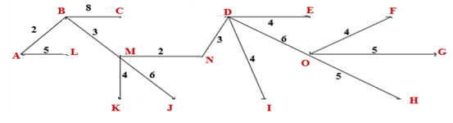

### Vd4:

Hình 8.3.7

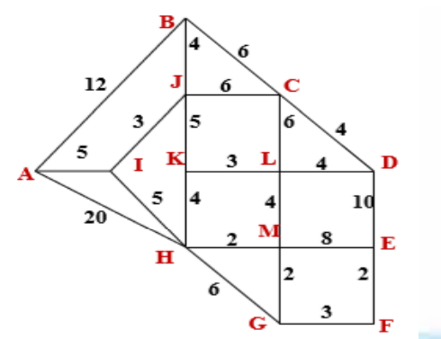

|  |  |  |  |  |  |  |  |  |  |  |  |  |
| --- | --- | --- | --- | --- | --- | --- | --- | --- | --- | --- | --- | --- |
| A | B | C | D | E | F | G | H | I | J | K | L | M |
| 0* | ($∞$,-) | ($∞$,-) | ($∞$,-) | ($∞$,-) | ($∞$,-) | ($∞$,-) | ($∞$,-) | ($∞$,-) | ($∞$,-) | ($∞$,-) | ($∞$,-) | ($∞$,-) |
| - | (12,A) | ($∞$,-) | ($∞$,-) | ($∞$,-) | ($∞$,-) | ($∞$,-) | (20,A) | (5,A) | ($∞$,-) | ($∞$,-) | ($∞$,-) | ($∞$,-) |
| - | (12,A) | ($∞$,-) | ($∞$,-) | ($∞$,-) | ($∞$,-) | ($∞$,-) | (10,I) | - | (8,I) | ($∞$,-) | ($∞$,-) | ($∞$,-) |
| - | (12,A) | (14,J) | ($∞$,-) | ($∞$,-) | ($∞$,-) | ($∞$,-) | (10,I) | - | - | (13,J) | ($∞$,-) | ($∞$,-) |
| - | (12,A) | (14,J) | ($∞$,-) | ($∞$,-) | ($∞$,-) | (16,H) | - | - | - | (13,J) | ($∞$,-) | (12,H) |
| - | - | (14,J) | ($∞$,-) | ($∞$,-) | ($∞$,-) | (16,H) | - | - | - | (13,J) | ($∞$,-) | (12,H) |
| - | - | (14,J) | ($∞$,-) | (20,M) | ($∞$,-) | (14,M) | - | - | - | (13,J) | (16,M) | - |
| - | - | (14,J) | ($∞$,-) | (20,M) | ($∞$,-) | (14,M) | - | - | - | - | (16,M) | - |
| - | - | - | (18,C) | (20,M) | ($∞$,-) | (14,M) | - | - | - | - | (16,M) | - |
| - | - | - | (18,C) | (20,M) | (17,G) | - | - | - | - | - | (16,M) | - |
| - | - | - | (18,C) | (20,M) | (17,G) | - | - | - | - | - | - | - |
| - | - | - | (18,C) | (19,F) | - | - | - | - | - | - | - | - |
| - | - | - | - | (19,F) | - | - | - | - | - | - | - | - |

Đường đi ngắn nhất từ A là :

Hình 8.3.8

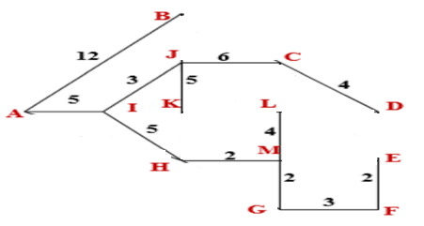

### Vd5:

Hình 8.3.9

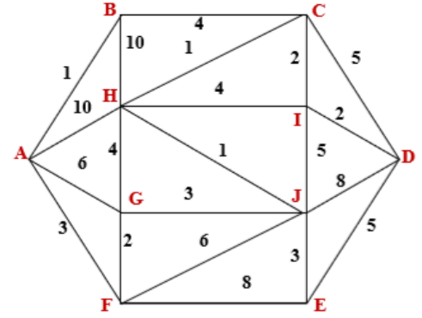

|  |  |  |  |  |  |  |  |  |  |
| --- | --- | --- | --- | --- | --- | --- | --- | --- | --- |
| A | B | C | D | E | F | G | H | I | J |
| 0* | ($∞$,-) | ($∞$,-) | ($∞$,-) | ($∞$,-) | ($∞$,-) | ($∞$,-) | ($∞$,-) | ($∞$,-) | ($∞$,-) |
| - | (1,A) | ($∞$,-) | ($∞$,-) | ($∞$,-) | (3,A) | (6,A) | (10,A) | ($∞$,-) | ($∞$,-) |
| - | - | (5,B) | ($∞$,-) | ($∞$,-) | (3,A) | (6,A) | (10,A) | ($∞$,-) | ($∞$,-) |
| - | - | (5,B) | ($∞$,-) | (11,F) | - | (5,F) | (10,A) | ($∞$,-) | (9,F) |
| - | - | - | (10,C) | (11,F) | - | (5,F) | (6,C) | (7,C) | (9,F) |
| - | - | - | (10,C) | (11,F) | - | - | (6,C) | (7,C) | (8,F) |
| - | - | - | (9,I) | (11,F) | - | - | - | (7,C) | (7,H) |
| - | - | - | (9,I) | (11,F) | - | - | - | - | (7,H) |
| - | - | - | (9,I) | (10,J) | - | - | - | - | - |
| - | - | - | - | (10,J) | - | - | - | - | - |

Hình 8.3.10

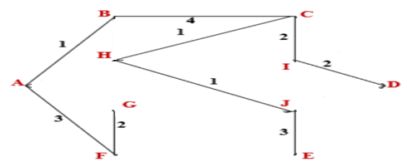

### Vd6:

Hình 8.3.11

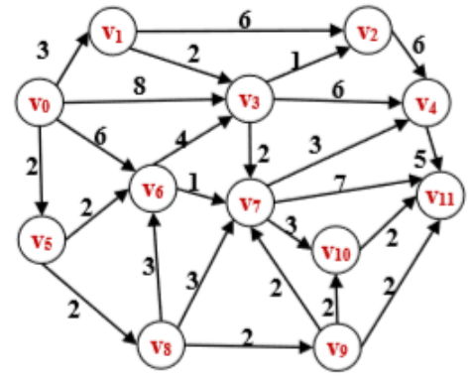

|  |  |  |  |  |  |  |  |  |  |  |  |
| --- | --- | --- | --- | --- | --- | --- | --- | --- | --- | --- | --- |
| V0 | V1 | V2 | V3 | V4 | V5 | V6 | V7 | V8 | V9 | V10 | V11 |
| 0* | (,-) | (,-) | (,-) | (,-) | (,-) | (,-) | (,-) | (,-) | (,-) | (,-) | (,-) |
| - | (3,V0) | (,-) | (8,V0) | (,-) | (2,V0) | (6,V0) | (,-) | (,-) | (,-) | (,-) | (,-) |
| - | (3,V0) | (,-) | (,-) | (,-) | - | (4,V5) | (,-) | (4,V5) | (,-) | (,-) | (,-) |
| - | - | (9,V1) | (5,V1) | (,-) | - | (4,V5) | (,-) | (4,V5) | (,-) | (,-) | (,-) |
| - | - | (6,V3) | - | (11,V3) | - | (4,V5) | (7,V3) | (4,V5) | (,-) | (,-) | (,-) |
| - | - | (6,V3) | - | (11,V3) | - | - | (5,V6) | (4,V5) | (,-) | (,-) | (,-) |
| - | - | (6,V3) | - | (11,V3) | - | - | (5,V6) | - | (6,V8) | (,-) | (,-) |
| - | - | (6,V3) | - | (8,V7) | - | - | - | - | (6,V8) | (8,V7) | (12,V7) |
| - | - | - | - | (8,V7) | - | - | - | - | (6,V8) | (8,V7) | (12,V7) |
| - | - | - | - | (8,V7) | - | - | - | - | - | (8,V7) | (8,V9) |
| - | - | - | - | - | - | - | - | - | - | (8,V7) | (8,V9) |
| - | - | - | - | - | - | - | - | - | - | - | (8,V9) |

Hình 8.3.12

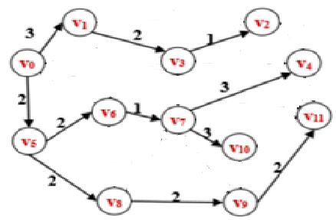

### Vd7:

Hình 8.3.13

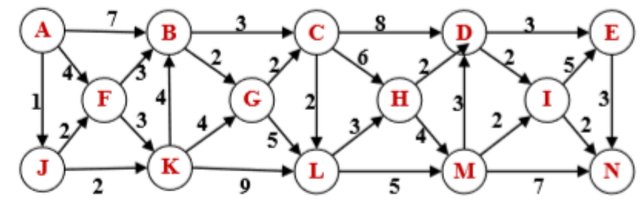

|  |  |  |  |  |  |  |  |  |  |  |  |  |  |
| --- | --- | --- | --- | --- | --- | --- | --- | --- | --- | --- | --- | --- | --- |
| A | B | C | D | E | F | G | H | I | J | K | L | M | N |
| 0* | ($∞$,-) | ($∞$,-) | ($∞$,-) | ($∞$,-) | ($∞$,-) | ($∞$,-) | ($∞$,-) | ($∞$,-) | ($∞$,-) | ($∞$,-) | ($∞$,-) | ($∞$,-) | ($∞$,-) |
| - | (7,A) | ($∞$,-) | ($∞$,-) | ($∞$,-) | (4,A) | ($∞$,-) | ($∞$,-) | ($∞$,-) | (1,A) | ($∞$,-) | ($∞$,-) | ($∞$,-) | ($∞$,-) |
| - | (7,A) | ($∞$,-) | ($∞$,-) | ($∞$,-) | (3,J) | ($∞$,-) | ($∞$,-) | ($∞$,-) | - | (3,J) | ($∞$,-) | ($∞$,-) | ($∞$,-) |
| - | (7,A) | ($∞$,-) | ($∞$,-) | ($∞$,-) | - | ($∞$,-) | ($∞$,-) | ($∞$,-) | - | (3,J) | ($∞$,-) | ($∞$,-) | ($∞$,-) |
| - | (7,A) | ($∞$,-) | ($∞$,-) | ($∞$,-) | - | (7,K) | ($∞$,-) | ($∞$,-) | - | - | (12,K) | ($∞$,-) | ($∞$,-) |
| - | - | (10,B) | ($∞$,-) | ($∞$,-) | - | (7,K) | ($∞$,-) | ($∞$,-) | - | - | (12,K) | ($∞$,-) | ($∞$,-) |
| - | - | (9,G) | ($∞$,-) | ($∞$,-) | - | - | ($∞$,-) | ($∞$,-) | - | - | (12,K) | ($∞$,-) | ($∞$,-) |
| - | - | - | (17,C) | ($∞$,-) | - | - | (15,C) | ($∞$,-) | - | - | (12,K) | ($∞$,-) | ($∞$,-) |
| - | - | - | (17,C) | ($∞$,-) | - | - | (15,C) | ($∞$,-) | - | - | - | (17,L) | ($∞$,-) |
| - | - | - | (17,C) | ($∞$,-) | - | - | - | ($∞$,-) | - | - | - | (17,L) | ($∞$,-) |
| - | - | - | - | (20,D) | - | - | - | (19,D) | - | - | - | (17,L) | ($∞$,-) |
| - | - | - | - | (20,D) | - | - | - | (19,D) | - | - | - | - | (24,M) |
| - | - | - | - | (20,D) | - | - | - | - | - | - | - | - | (21,I) |
| - | - | - | - | - | - | - | - | - | - | - | - | - | (21,I) |

Hình 8.3.14

